COntrollo delle Aree costiere con dati SAR e Tecniche multimissione/multifrequenza (COAST)

DEL04: PROGRESS REPORT N°4

CONTRATTO DI FINANZIAMENTO ASI N. 2021-11-U.0

CUP n. F65F21000640005

|  |  |  |
| --- | --- | --- |
| **ASI STUDY CONTRACT REPORT** | | |
| ASI CONTRACT N°  2021-11-U.0 | **Project Name:**  **COAST** | CONTRACTOR  Dipartimento di Ingegneria Industriale-Università degli Studi di Napoli Federico II  Euro.Soft. s.r.l. |
| STAR CODE | No of volumes:  Volume No: | CONTRACTOR'S REFERENCE:  Issue:1  Rev.:1  Date: 03/06/2022 |

CONTENUTO DEL DOCUMENTO

Sommario

1. SCOPO 4

2. EXECUTIVE SUMMARY 4

3. PROGRAM MANAGEMENT 5

3.1 DESCRIZIONE E STATO DI AVANZAMENTO DELLE ATTIVITA’ 6

4. ATTIVITÀ DI DEFINIZIONE SVOLTE, TECHNICAL OVERVIEW DEL PROGRAMMA 8

4.1 WP1104 9

4.2 WP2101 60

4.3 WP 4101 60

4.4 Sintesi delle attività previste nel prossimo trimestre 63

5. TERMINI, RILASCIATI 64

6. VALUTAZIONE DEI RISCHI 64

7. STATO DELLE AZIONI 65

8. ASPETTI CONTRATTUALI 65

9. PRODUCT ASSURANCE REPORT 66

10. SUB-CONTRACTOR STATUS 66

11. ATTIVITÀ A SUPPORTO DEL COMMITTENTE 66

12. ELEMENTI MESSI A DISPOSIZIONE DA PARTE DEL COMMITTENTE 67

APPENDICE A. Program Schedule 68

# 1. SCOPO

Questo documento è il quarto rapporto trimestrale relativo al progetto COAST, COntrollo delle Aree costiere con dati SAR e Tecniche multimissione/multifrequenza, finanziato dall’Agenzia Spaziale Italiana (ASI) - Contratto di finanziamento ASI N. 2021-11-U.0 – CUP:F65F21000640005.

Lo scopo del documento è quello di riportare la consuntivazione periodica delle attività. Esso si riferisce alle attività che vanno dal 01/03/2022 al 31/05/2022.

# 2. EXECUTIVE SUMMARY

Il presente documento costituisce il quarto report trimestrale previsto per il progetto COAST. Il documento consente il controllo del processo di avanzamento delle attività e di realizzazione dei deliverable contrattuali previsti riportando anche gli aggiornamenti relativi alla pianificazione delle attività e gestione dei rischi. Nel trimestre di riferimento (01/03/2022 al 31/05/2022) sono proseguite, come da programma, le attività dei WP 1101, 1104, 2101, 2102 e 4101. Il WP1104 ha subito uno slittamento di un mese per poter terminare le attività di sviluppo degli algoritmi per il processamento delle immagini SAR, che si sono rilevate particolarmente complesse. E’ stata diminuita la valutazione attribuita ad alcuni rischi di progetto.

Nomi degli autori:

Livio Cricelli

Alfredo Renga

Piera Centobelli

Maria Daniela Graziano

Valerio Pisacane

Antonio Moccia

NAME ASI PROJECT MANAGER

Antonio Montuori (PM)

Simona Zoffoli (RUP)

U.O. INGEGNERIA E CONCEZIONE NUOVI SISTEMI SPAZIALI – UIC.

# 3. PROGRAM MANAGEMENT

Nelle pagine seguenti è riportata la pianificazione delle attività, i principali eventi trascorsi e le relative date, i risultati degli eventi, i loro impatti sulle attività e lo stato della documentazione, lo stato di avanzamento dei deliverable come da ATG.

Il progetto è al tredicesimo mese di attività, in seguito al Kick Off effettuato il 28/05/2021, al Progress Meeting #1 effettuato il 17/09/2021, al Progress Meeting #2 effettuato il 07/12/2021 ed al Progress Meeting #3 effettuato il 16/03/2022. Il DEL01 Project Plan è stato emesso in Rev. 1 nella revisione definitiva e consegnato ad ASI con PEC del 09/06/2021 ed in Rev.2 nella revisione definitiva e consegnato ad ASI con PEC del 02/03/2022. DEL02 Rapporto di Ricerca in versione preliminare è stato emesso nella revisione definitiva e consegnato ad ASI con PEC del 02/03/2022. Il DEL04 Progress Report n°2 è stato emesso nella revisione definitiva e consegnato ad ASI con PEC del 30/11/2021. Il DEL04 Progress Report n°3 è stato emesso nella revisione definitiva e consegnato ad ASI con PEC del 02/03/2022. Non sono previsti altri documenti, né altri deliverable alla data attuale.

I documenti con indicazione di data e revisione sono stati completati.

|  |  |  |  |  |
| --- | --- | --- | --- | --- |
| **# DEL** | **Titolo** | **Rev.** | **Emesso** | **Data** |
| DEL01 | Project Plan | 1  2 | Sì  Si | 09/06/2021  28/02/2022 |
| DEL02 | Rapporto di Ricerca in versione preliminare | 1 | Si | 02/03/2022 |
| DEL03 | Rapporto di Ricerca in versione finale |  |  |  |
| DEL04 | Progress report n.1  Progress report n.2  Progress report n.3  Progress report n.4 | 1  1  1  1 | Si  Si  Si  Si | 13/09/2021  30/11/2021  02/03/2022  03/06/2022 |

Tutti i deliverable fino ad ora previsti dall’ ATG sono stati consegnati.

## 3.1 DESCRIZIONE E STATO DI AVANZAMENTO DELLE ATTIVITA’

Si riporta, in appendice A, il GANTT aggiornato del progetto e, successivamente, i WP con le rispettive percentuali di avanzamento complessive. La descrizione delle attività svolte relative ai WP, con riferimento al periodo oggetto del presente progress report, sono di seguito illustrate.

La barra rossa verticale sul GANTT indica l’avanzamento del progetto previsto alla data corrente.

La pianificazione riportata considera le date delle milestone così come definite in ATG in modo da evidenziare con chiarezza lo stato del progetto rispetto a quanto pianificato e definito dal contratto.

In aggiunta, viene riportata, di seguito, una tabella con le date attualizzate delle milestones del progetto che includono l’eventuale ritardo accumulato al momento. Le attività hanno una durata complessiva pari a 18 mesi. La pianificazione è rapportata all’istante “T0” coincidente con il Kick-off avvenuto in data 28-05-2021. Al momento, nessuna criticità è stata riscontrata.

| **Milestone** | **Pianificazione ATG** | **Pianificazione aggiornata** | **Descrizione** | **Stato** |
| --- | --- | --- | --- | --- |
| KO | T0 (28-05-2021) | T0 (28-05-2021) | **Kick-Off**  Questa Milestone è l’evento che definisce l’istante “T0”, in cui il Team presenta la pianificazione aggiornata del progetto, l’organizzazione e logica di svolgimento dello stesso, i nominativi per le figure chiave. | Completato |
| M1 (SAL1) | T0 + 9M | T0 + 9M | **Milestone Intermedia**  Durante questa milestone verranno presentati i risultati intermedi del progetto | Completato |
| RF | T0 + 18M | T0 + 18M | **Milestone Finale**  Durante questa milestone verranno presentati i risultati finali del progetto | Da fare |

**WP1101: Management- UNINA - [KO – M18] (Avanzamento: Previsto – 67%, Riscontrato: 67% [0%])**

* Definizione dell’organizzazione e delle responsabilità di gestione;
* Definizione delle necessarie procedure di Progetto;
* Pianificazione del Progetto;
* Gestione e revisione delle risorse previste per il progetto;
* Analisi degli scostamenti dalla baseline e aggiornamento del Gantt di progetto;
* Monitoraggio sul conseguimento degli obiettivi previsti;
* Gestione delle riunioni di avanzamento periodiche;
* Redazione del Report di avanzamento trimestrale;
* Rapporti con i subfornitori;
* Gestione dei flussi informativi tra i soggetti dell’aggregazione e verso i soggetti esterni;
* Gestione delle relazioni con il responsabile ASI;
* Gestione degli aspetti contrattuali del progetto.

**WP1102: Analisi dei fabbisogni utenti - UNINA - [KO – M2] (Avanzamento: Previsto – 100%, Riscontrato: 100% [0%])**

* Le attività relative a questo WP sono state completate nel primo trimestre. La descrizione delle attività svolte è riportata nel documento DEL04-COAST-PR-01 (Progress Report n.1).

**WP1103: Analisi di scenario e stato dell'arte algoritmi - UNINA - [KO – M2] (Avanzamento: Previsto – 100%, Riscontrato: 100% [0%])**

* Le attività relative a questo WP sono state completate nel primo trimestre. La descrizione delle attività svolte è riportata nel documento DEL04-COAST-PR-01 (Progress Report n.1).

**WP1104: Processamento immagini SAR - UNINA - [M3 – M12] (Avanzamento: Previsto - 100%, Riscontrato: 92% [8%])**

* Come anticipato nella sezione 2 di questo documento, il WP1104 non è stato completato nel terzo trimestre come previsto ma ha subito uno slittamento di un mese e sarà completato al termine di M13. In corso attività relative allo sviluppo degli algoritmi per il processamento delle immagini SAR. La descrizione delle attività svolte è riportata nella prossima sezione.

**WP2101: Definizione scenari test - UNINA - [M11 – M13] (Avanzamento: Previsto - 67%, Riscontrato: 67% [0%])**

* In corso attività relative alla definizione degli scenari di test. La descrizione delle attività svolte è riportata nella prossima sezione.

**WP2102: Verifica algoritmi - UNINA - [M12 – M18] (Avanzamento: Previsto - 14%, Riscontrato: 14% [0%])**

* In corso attività relative alla verifica degli algoritmi. La descrizione delle attività svolte è riportata nella prossima sezione.

**WP3101: Stato dell'arte dati di verità a terra – Euro.Soft - [KO – M2] (Avanzamento: Previsto – 100%, Riscontrato: 100% [0%])**

* Le attività relative a questo WP sono state completate nel primo trimestre. La descrizione delle attività svolte è riportata nel documento DEL04-COAST-PR-01 (Progress Report n.1).

**WP3102: Tecniche di processamento dei dati di verità a terra – Euro.Soft - [M3 – M9] (Avanzamento: Previsto - 100%, Riscontrato: 100% [0%])**

* Le attività relative a questo WP sono state completate nel terzo trimestre. La descrizione delle attività svolte è riportata nel documento DEL04-COAST-PR-03 (Progress Report n.3).

**WP4101: Prototipizzazione algoritmi – Euro.Soft - [M10 – M16] (Avanzamento: Previsto – 43%, Riscontrato: 43% [0%])**

* In corso attività relative alla prototipizzazione degli algoritmi. La descrizione delle attività svolte è riportata nella prossima sezione.

**WP4102: Dimostrazione e test – Euro.Soft - [M13 – M18] (Avanzamento: Previsto – 0%, Riscontrato: 0% [0%])**

* Nessun avanzamento nel periodo di riferimento

# 4. ATTIVITÀ DI DEFINIZIONE SVOLTE, TECHNICAL OVERVIEW DEL PROGRAMMA

*Sintesi delle attività svolte nei trimestri precedenti da KO a KO+12mesi*

Nel semestre dal KO+9mesi al KO+12mesi sono proseguite le seguenti attività previste dai WP 1104 e sono iniziate le attività del WP 2101 e 2102.

## 4.1 WP1104

* *TASK1: Applicazione preliminare dell’approccio in cascata dell’algoritmo di soglia e di sottoapertura, utilizzando le acquisizioni identificate da T0 a T0+9M.*

L’attività del Task1 nell’ultimo trimestre ha riguardato una analisi critica di risultati e dati. In particolare, l’analisi si è concentrata nella regione del mare Adriatico (OB2), e anche consentito la finalizzazione della scrittura degli algoritmi. I prodotti multi-missione/multi-frequenza accoppiati tramite matching spazio-temporale sono stati analizzati e riportati a mezzo delle Tabella 1-Tabella 4. Le tabelle riportano inoltre i tempi di inizio e fine acquisizione prodotto. Questi tempi sono stati utilizzati per l’interpolazione del dato di verità in-situ (AIS) fornito da *exactEarth*.

È opportuno chiarire come i prodotti COSMO-SkyMed analizzati nella regione dell’Adriatico, contendo un maggior numero di sottoprodotti (59 items), abbiano richiesto una massiccia elaborazione dei dati.

Tabella 1 Prodotti accoppiati con matching spazio-temporale (Scenario del mare Adriatico, 20 coppie)

|  |  |  |  |  |  |
| --- | --- | --- | --- | --- | --- |
| **CSK ID** | **Time Start** | **Time End** | **Product ID2** | **Time Start** | **Time End** |
| 1529475 | CSK:17/10/2020, 16:45:04 | CSK:17/10/2020, 16:45:21 | EOL1ASARSAO1A1179846 | SAOCOM:17/10/2020, 16:57:01 | SAOCOM:17/10/2020, 16:57:18 |
| 1653365 | CSK:15/12/2020, 16:50:47 | CSK:15/12/2020, 16:51:32 | EOL1ASARSAO1A1258329 | SAOCOM:15/12/2020, 17:02:49 | SAOCOM:15/12/2020, 17:03:06 |
| 1696271 | CSK:21/01/2021, 16:44:57 | CSK:21/01/2021, 16:45:14 | EOL1ASARSAO1A1383006 | SAOCOM:21/01/2021, 16:57:01 | SAOCOM:21/01/2021, 16:57:18 |
| 1653365 | CSK:15/12/2020, 16:50:47 | CSK:15/12/2020, 16:51:32 | EOL1ASARSAO1A1258316 | SAOCOM:15/12/2020, 17:02:56 | SAOCOM:15/12/2020, 17:03:13 |
| 1702876 | CSK:25/01/2021, 04:33:13 | CSK:25/01/2021, 04:33:55 | EOL1ASARSAO1A1390850 | SAOCOM:25/01/2021, 04:45:44 | SAOCOM:25/01/2021, 04:46:01 |
| 1266369 | CSK:18/12/2019, 16:45:14 | CSK:18/12/2019, 16:45:30 | S1B_IW_SLC__1SDV_20191218T164813_20191218T164840_019422_024B06_271C | SENTINEL:18/12/2019, 16:48:13 | SENTINEL:18/12/2019, 16:48:40 |
| 1275943 | CSK:24/01/2020, 16:39:00 | CSK:24/01/2020, 16:39:07 | S1A_IW_SLC__1SDV_20200124T164049_20200124T164116_030945_038D7F_BAD2 | SENTINEL:24/01/2020, 16:40:49 | SENTINEL:24/01/2020, 16:41:16 |
| 1280633 | CSK:04/02/2020, 16:45:10 | CSK:04/02/2020, 16:45:26 | S1B_IW_SLC__1SDV_20200204T164811_20200204T164839_020122_026163_E4C1 | SENTINEL:04/02/2020, 16:48:11 | SENTINEL:04/02/2020, 16:48:39 |
| 1310194 | CSK:23/03/2020, 16:45:12 | CSK:23/03/2020, 16:45:28 | S1B_IW_SLC__1SDV_20200323T164811_20200323T164838_020822_0277BB_5BCA | SENTINEL:23/03/2020, 16:48:11 | SENTINEL:23/03/2020, 16:48:38 |
| 1340348 | CSK:10/05/2020, 16:45:13 | CSK:10/05/2020, 16:45:29 | S1B_IW_SLC__1SDV_20200510T164813_20200510T164840_021522_028DCF_60B1 | SENTINEL:10/05/2020, 16:48:13 | SENTINEL:10/05/2020, 16:48:40 |
| 1479132 | CSK:26/09/2020, 16:50:36 | CSK:26/09/2020, 16:50:43 | S1B_IW_SLC__1SDV_20200926T164041_20200926T164108_023549_02CBDE_8123 | SENTINEL:26/09/2020, 16:40:41 | SENTINEL:26/09/2020, 16:41:08 |
| 1599279 | CSK:13/11/2020, 16:50:33 | CSK:13/11/2020, 16:50:41 | S1B_IW_SLC__1SDV_20201113T164041_20201113T164108_024249_02E1AF_257C | SENTINEL:13/11/2020, 16:40:41 | SENTINEL:13/11/2020, 16:41:08 |
| 1730645 | CSK:17/02/2021, 16:50:28 | CSK:17/02/2021, 16:50:35 | S1B_IW_SLC__1SDV_20210217T164037_20210217T164104_025649_030EB1_3956 | SENTINEL:17/02/2021, 16:40:37 | SENTINEL:17/02/2021, 16:41:04 |
| 1290589 | CSK:23/02/2020, 16:50:41 | CSK:23/02/2020, 16:50:49 | S1B_IW_SLC__1SDV_20200223T164031_20200223T164058_020399_026A5A_E51A | SENTINEL:23/02/2020, 16:40:31 | SENTINEL:23/02/2020, 16:40:58 |
| 1322026 | CSK:11/04/2020, 16:50:45 | CSK:11/04/2020, 16:50:52 | S1B_IW_SLC__1SDV_20200411T164032_20200411T164059_021099_02808C_3301 | SENTINEL:11/04/2020, 16:40:32 | SENTINEL:11/04/2020, 16:40:59 |
| 1322085 | CSK:10/04/2020, 16:51:13 | CSK:10/04/2020, 16:52:04 | S1A_IW_SLC__1SDV_20200410T164853_20200410T164920_032068_03B4AD_1F05 | SENTINEL:10/04/2020, 16:48:53 | SENTINEL:10/04/2020, 16:49:20 |
| 1322085 | CSK:10/04/2020, 16:51:13 | CSK:10/04/2020, 16:52:04 | S1A_IW_SLC__1SDV_20200410T164827_20200410T164855_032068_03B4AD_B23F | SENTINEL:10/04/2020, 16:48:27 | SENTINEL:10/04/2020, 16:48:55 |
| 1505200 | CSK:08/10/2020, 16:45:09 | CSK:08/10/2020, 16:45:25 | S1B_IW_SLC__1SDV_20201008T163951_20201008T164018_023724_02D155_77DD | SENTINEL:08/10/2020, 16:39:51 | SENTINEL:08/10/2020, 16:40:18 |
| 1681855 | CSK:12/01/2021, 16:45:02 | CSK:12/01/2021, 16:45:20 | S1B_IW_SLC__1SDV_20210112T164013_20210112T164041_025124_02FDBF_0BE9 | SENTINEL:12/01/2021, 16:40:13 | SENTINEL:12/01/2021, 16:40:41 |
| 1681855 | CSK:12/01/2021, 16:45:02 | CSK:12/01/2021, 16:45:20 | S1B_IW_SLC__1SDV_20210112T163948_20210112T164015_025124_02FDBF_E00F | SENTINEL:12/01/2021, 16:39:48 | SENTINEL:12/01/2021, 16:40:15 |

Tabella 2 Prodotti accoppiati con matching spazio-temporale (Scenario del mare di Alboran, 14 coppie)

|  |  |  |  |  |  |
| --- | --- | --- | --- | --- | --- |
| **CSK ID** | **Time Start** | **Time End** | **Product ID2** | **Time Start** | **Time End** |
| 1655516 | CSK:18/12/2020, 05:57:18 | CSK:18/12/2020, 05:57:25 | EOL1ASARSAO1A1268025 | SAOCOM:18/12/2020, 06:09:13 | SAOCOM:18/12/2020, 06:09:56 |
| 1655516 | CSK:18/12/2020, 05:57:18 | CSK:18/12/2020, 05:57:25 | EOL1ASARSAO1A1268116 | SAOCOM:18/12/2020, 06:09:13 | SAOCOM:18/12/2020, 06:09:56 |
| 1655516 | CSK:18/12/2020, 05:57:18 | CSK:18/12/2020, 05:57:25 | EOL1ASARSAO1A1268109 | SAOCOM:18/12/2020, 06:08:44 | SAOCOM:18/12/2020, 06:09:27 |
| 1655516 | CSK:18/12/2020, 05:57:18 | CSK:18/12/2020, 05:57:25 | EOL1ASARSAO1A1268144 | SAOCOM:18/12/2020, 06:08:44 | SAOCOM:18/12/2020, 06:09:27 |
| 1689914 | CSK:18/01/2021, 05:39:27 | CSK:18/01/2021, 05:39:34 | EOL1ASARSAO1A1371293 | SAOCOM:18/01/2021, 05:51:33 | SAOCOM:18/01/2021, 05:52:12 |
| 1689914 | CSK:18/01/2021, 05:39:27 | CSK:18/01/2021, 05:39:34 | EOL1ASARSAO1A1371279 | SAOCOM:18/01/2021, 05:51:07 | SAOCOM:18/01/2021, 05:51:47 |
| 1691328 | CSK:19/01/2021, 05:57:17 | CSK:19/01/2021, 05:57:25 | EOL1ASARSAO1A1373885 | SAOCOM:19/01/2021, 06:09:17 | SAOCOM:19/01/2021, 06:10:00 |
| 1691328 | CSK:19/01/2021, 05:57:17 | CSK:19/01/2021, 05:57:25 | EOL1ASARSAO1A1373645 | SAOCOM:19/01/2021, 06:08:51 | SAOCOM:19/01/2021, 06:09:31 |
| 1732439 | CSK:19/02/2021, 05:39:24 | CSK:19/02/2021, 05:39:32 | EOL1ASARSAO1A1531214 | SAOCOM:19/02/2021, 05:51:29 | SAOCOM:19/02/2021, 05:52:12 |
| 1732439 | CSK:19/02/2021, 05:39:24 | CSK:19/02/2021, 05:39:32 | EOL1ASARSAO1A1531139 | SAOCOM:19/02/2021, 05:51:03 | SAOCOM:19/02/2021, 05:51:43 |
| 1733740 | CSK:20/02/2021, 05:57:15 | CSK:20/02/2021, 05:57:22 | EOL1ASARSAO1A1529667 | SAOCOM:20/02/2021, 06:09:15 | SAOCOM:20/02/2021, 06:09:58 |
| 1733740 | CSK:20/02/2021, 05:57:15 | CSK:20/02/2021, 05:57:22 | EOL1ASARSAO1A1529679 | SAOCOM:20/02/2021, 06:08:46 | SAOCOM:20/02/2021, 06:09:29 |
| 1770276 | CSK:23/03/2021, 05:39:23 | CSK:23/03/2021, 05:39:31 | EOL1ASARSAO1A1623567 | SAOCOM:23/03/2021, 05:51:35 | SAOCOM:23/03/2021, 05:52:15 |
| 1770276 | CSK:23/03/2021, 05:39:23 | CSK:23/03/2021, 05:39:31 | EOL1ASARSAO1A1623613 | SAOCOM:23/03/2021, 05:51:10 | SAOCOM:23/03/2021, 05:51:49 |

Tabella 3 Prodotti accoppiati con matching spazio-temporale (Scenario delle isole Egadi,32 coppie)

|  |  |  |  |  |  |
| --- | --- | --- | --- | --- | --- |
| **CSK ID** | **Time Start** | **Time End** | **Product ID2** | **Time Start** | **Time End** |
| 1388973 | CSK:19/07/2020, 16:58:03 | CSK:19/07/2020, 16:58:22 | S1B_IW_SLC__1SDV_20200719T170405_20200719T170430_022543_02AC8C_5E57 | SENTINEL:19/07/2020, 17:04:05 | SENTINEL:19/07/2020, 17:04:30 |
| 1357156 | CSK:01/06/2020, 16:58:09 | CSK:01/06/2020, 16:58:27 | S1B_IW_SLC__1SDV_20200601T170337_20200601T170404_021843_029752_981C | SENTINEL:01/06/2020, 17:03:37 | SENTINEL:01/06/2020, 17:04:04 |
| 1357156 | CSK:01/06/2020, 16:58:09 | CSK:01/06/2020, 16:58:27 | S1B_IW_SLC__1SDV_20200601T170402_20200601T170427_021843_029752_78B8 | SENTINEL:01/06/2020, 17:04:02 | SENTINEL:01/06/2020, 17:04:27 |
| 1324627 | CSK:14/04/2020, 16:58:07 | CSK:14/04/2020, 16:58:26 | S1B_IW_SLC__1SDV_20200414T170335_20200414T170402_021143_0281E4_B860 | SENTINEL:14/04/2020, 17:03:35 | SENTINEL:14/04/2020, 17:04:02 |
| 1293433 | CSK:26/02/2020, 16:58:07 | CSK:26/02/2020, 16:58:26 | S1B_IW_SLC__1SDV_20200226T170334_20200226T170401_020443_026BB9_DA40 | SENTINEL:26/02/2020, 17:03:34 | SENTINEL:26/02/2020, 17:04:01 |
| 1293433 | CSK:26/02/2020, 16:58:07 | CSK:26/02/2020, 16:58:26 | S1B_IW_SLC__1SDV_20200226T170358_20200226T170424_020443_026BB9_8795 | SENTINEL:26/02/2020, 17:03:58 | SENTINEL:26/02/2020, 17:04:24 |
| 1388973 | CSK:19/07/2020, 16:58:03 | CSK:19/07/2020, 16:58:22 | S1B_IW_SLC__1SDV_20200719T170340_20200719T170407_022543_02AC8C_F637 | SENTINEL:19/07/2020, 17:03:40 | SENTINEL:19/07/2020, 17:04:07 |
| 1545679 | CSK:23/10/2020, 16:58:01 | CSK:23/10/2020, 16:58:20 | S1B_IW_SLC__1SDV_20201023T170408_20201023T170433_023943_02D81C_3AE1 | SENTINEL:23/10/2020, 17:04:08 | SENTINEL:23/10/2020, 17:04:33 |
| 1545679 | CSK:23/10/2020, 16:58:01 | CSK:23/10/2020, 16:58:20 | S1B_IW_SLC__1SDV_20201023T170343_20201023T170410_023943_02D81C_FF3C | SENTINEL:23/10/2020, 17:03:43 | SENTINEL:23/10/2020, 17:04:10 |
| 1648226 | CSK:10/12/2020, 16:57:56 | CSK:10/12/2020, 16:58:16 | S1B_IW_SLC__1SDV_20201210T170407_20201210T170432_024643_02EE32_5F2C | SENTINEL:10/12/2020, 17:04:07 | SENTINEL:10/12/2020, 17:04:32 |
| 1648226 | CSK:10/12/2020, 16:57:56 | CSK:10/12/2020, 16:58:16 | S1B_IW_SLC__1SDV_20201210T170342_20201210T170409_024643_02EE32_B2A1 | SENTINEL:10/12/2020, 17:03:42 | SENTINEL:10/12/2020, 17:04:09 |
| 1660542 | CSK:21/12/2020, 17:03:53 | CSK:21/12/2020, 17:04:12 | S1A_IW_SLC__1SDV_20201221T171258_20201221T171325_035787_04305B_3E0A | SENTINEL:21/12/2020, 17:12:58 | SENTINEL:21/12/2020, 17:13:25 |
| 1762255 | CSK:16/03/2021, 16:57:52 | CSK:16/03/2021, 16:58:11 | S1B_IW_SLC__1SDV_20210316T170404_20210316T170431_026043_031B74_81C7 | SENTINEL:16/03/2021, 17:04:04 | SENTINEL:16/03/2021, 17:04:31 |
| 1762255 | CSK:16/03/2021, 16:57:52 | CSK:16/03/2021, 16:58:11 | S1B_IW_SLC__1SDV_20210316T170340_20210316T170407_026043_031B74_2482 | SENTINEL:16/03/2021, 17:03:40 | SENTINEL:16/03/2021, 17:04:07 |
| 1285544 | CSK:13/02/2020, 17:04:09 | CSK:13/02/2020, 17:04:23 | S1A_IW_SLC__1SDV_20200213T171250_20200213T171317_031237_0397A3_63F1 | SENTINEL:13/02/2020, 17:12:50 | SENTINEL:13/02/2020, 17:13:17 |
| 1314608 | CSK:01/04/2020, 17:04:10 | CSK:01/04/2020, 17:04:25 | S1A_IW_SLC__1SDV_20200401T171250_20200401T171317_031937_03B004_7528 | SENTINEL:01/04/2020, 17:12:50 | SENTINEL:01/04/2020, 17:13:17 |
| 1377380 | CSK:06/07/2020, 17:04:06 | CSK:06/07/2020, 17:04:20 | S1A_IW_SLC__1SDV_20200706T171255_20200706T171322_033337_03DCC6_FC45 | SENTINEL:06/07/2020, 17:12:55 | SENTINEL:06/07/2020, 17:13:22 |
| 1418705 | CSK:23/08/2020, 17:04:00 | CSK:23/08/2020, 17:04:15 | S1A_IW_SLC__1SDV_20200823T171258_20200823T171325_034037_03F36B_5D18 | SENTINEL:23/08/2020, 17:12:58 | SENTINEL:23/08/2020, 17:13:25 |
| 1509244 | CSK:10/10/2020, 17:04:02 | CSK:10/10/2020, 17:04:17 | S1A_IW_SLC__1SDV_20201010T171259_20201010T171326_034737_040C09_5356 | SENTINEL:10/10/2020, 17:12:59 | SENTINEL:10/10/2020, 17:13:26 |
| 1672570 | CSK:03/01/2021, 16:57:45 | CSK:03/01/2021, 16:58:18 | S1B_IW_SLC__1SDV_20210103T170406_20210103T170431_024993_02F97B_7FDA | SENTINEL:03/01/2021, 17:04:06 | SENTINEL:03/01/2021, 17:04:31 |
| 1672570 | CSK:03/01/2021, 16:57:45 | CSK:03/01/2021, 16:58:18 | S1B_IW_SLC__1SDV_20210103T170341_20210103T170408_024993_02F97B_C828 | SENTINEL:03/01/2021, 17:03:41 | SENTINEL:03/01/2021, 17:04:08 |
| 1685049 | CSK:14/01/2021, 17:03:54 | CSK:14/01/2021, 17:04:11 | S1A_IW_SLC__1SDV_20210114T171257_20210114T171323_036137_043C99_1F8D | SENTINEL:14/01/2021, 17:12:57 | SENTINEL:14/01/2021, 17:13:23 |
| 1794761 | CSK:09/04/2021, 16:57:41 | CSK:09/04/2021, 16:58:14 | S1B_IW_SLC__1SDV_20210409T170405_20210409T170432_026393_03268C_8FEA | SENTINEL:09/04/2021, 17:04:05 | SENTINEL:09/04/2021, 17:04:32 |
| 1794761 | CSK:09/04/2021, 16:57:41 | CSK:09/04/2021, 16:58:14 | S1B_IW_SLC__1SDV_20210409T170340_20210409T170407_026393_03268C_D86B | SENTINEL:09/04/2021, 17:03:40 | SENTINEL:09/04/2021, 17:04:07 |
| 1817291 | CSK:20/04/2021, 17:03:55 | CSK:20/04/2021, 17:04:12 | S1A_IW_SLC__1SDV_20210420T171257_20210420T171324_037537_046D28_4B3B | SENTINEL:20/04/2021, 17:12:57 | SENTINEL:20/04/2021, 17:13:24 |
| 1297203 | CSK:04/03/2020, 16:58:05 | CSK:04/03/2020, 16:58:29 | S1B_IW_SLC__1SDV_20200304T165552_20200304T165619_020545_026EEC_E01D | SENTINEL:04/03/2020, 16:55:52 | SENTINEL:04/03/2020, 16:56:19 |
| 1328748 | CSK:21/04/2020, 16:58:08 | CSK:21/04/2020, 16:58:32 | S1B_IW_SLC__1SDV_20200421T165554_20200421T165621_021245_028510_8B56 | SENTINEL:21/04/2020, 16:55:54 | SENTINEL:21/04/2020, 16:56:21 |
| 1356523 | CSK:31/05/2020, 17:04:06 | CSK:31/05/2020, 17:04:25 | S1A_IW_SLC__1SDV_20200531T171253_20200531T171320_032812_03CCF9_AC01 | SENTINEL:31/05/2020, 17:12:53 | SENTINEL:31/05/2020, 17:13:20 |
| 1360337 | CSK:08/06/2020, 16:58:05 | CSK:08/06/2020, 16:58:28 | S1B_IW_SLC__1SDV_20200608T165556_20200608T165623_021945_029A5B_F53A | SENTINEL:08/06/2020, 16:55:56 | SENTINEL:08/06/2020, 16:56:23 |
| 1448853 | CSK:12/09/2020, 16:57:56 | CSK:12/09/2020, 16:58:20 | S1B_IW_SLC__1SDV_20200912T165602_20200912T165629_023345_02C567_71F2 | SENTINEL:12/09/2020, 16:56:02 | SENTINEL:12/09/2020, 16:56:29 |
| 1655589 | CSK:17/12/2020, 16:57:54 | CSK:17/12/2020, 16:58:18 | S1B_IW_SLC__1SDV_20201217T165601_20201217T165628_024745_02F172_1E9A | SENTINEL:17/12/2020, 16:56:01 | SENTINEL:17/12/2020, 16:56:28 |
| 1772282 | CSK:23/03/2021, 16:57:50 | CSK:23/03/2021, 16:58:15 | S1B_IW_SLC__1SDV_20210323T165559_20210323T165626_026145_031EAC_1046 | SENTINEL:23/03/2021, 16:55:59 | SENTINEL:23/03/2021, 16:56:26 |

Tabella 4 Prodotti accoppiati con matching spazio-temporale (Scenario della Sardegna, 78 coppie)

|  |  |  |  |  |  |
| --- | --- | --- | --- | --- | --- |
| **CSK ID** | **Time Start** | **Time End** | **Product ID2** | **Time Start** | **Time End** |
| 1534730 | CSK:19/10/2020, 17:21:25 | CSK:19/10/2020, 17:22:10 | EOL1ASARSAO1A1198795 | SAOCOM:19/10/2020, 17:33:35 | SAOCOM:19/10/2020, 17:33:52 |
| 1534730 | CSK:19/10/2020, 17:21:25 | CSK:19/10/2020, 17:22:10 | EOL1ASARSAO1A1198827 | SAOCOM:19/10/2020, 17:33:25 | SAOCOM:19/10/2020, 17:33:43 |
| 1598374 | CSK:13/11/2020, 05:03:20 | CSK:13/11/2020, 05:03:41 | EOL1ASARSAO1A1170243 | SAOCOM:13/11/2020, 05:15:44 | SAOCOM:13/11/2020, 05:16:17 |
| 1598374 | CSK:13/11/2020, 05:03:20 | CSK:13/11/2020, 05:03:41 | EOL1ASARSAO1A1169649 | SAOCOM:13/11/2020, 05:15:23 | SAOCOM:13/11/2020, 05:15:39 |
| 1643704 | CSK:06/12/2020, 17:21:20 | CSK:06/12/2020, 17:22:06 | EOL1ASARSAO1A1240108 | SAOCOM:06/12/2020, 17:33:42 | SAOCOM:06/12/2020, 17:33:59 |
| 1643704 | CSK:06/12/2020, 17:21:20 | CSK:06/12/2020, 17:22:06 | EOL1ASARSAO1A1240050 | SAOCOM:06/12/2020, 17:33:32 | SAOCOM:06/12/2020, 17:33:49 |
| 1643704 | CSK:06/12/2020, 17:21:20 | CSK:06/12/2020, 17:22:06 | EOL1ASARSAO1A1240057 | SAOCOM:06/12/2020, 17:33:23 | SAOCOM:06/12/2020, 17:33:40 |
| 1643704 | CSK:06/12/2020, 17:21:20 | CSK:06/12/2020, 17:22:06 | EOL1ASARSAO1A1240059 | SAOCOM:06/12/2020, 17:33:16 | SAOCOM:06/12/2020, 17:33:33 |
| 1652334 | CSK:15/12/2020, 05:03:19 | CSK:15/12/2020, 05:03:39 | EOL1ASARSAO1A1257354 | SAOCOM:15/12/2020, 05:15:34 | SAOCOM:15/12/2020, 05:15:51 |
| 1652334 | CSK:15/12/2020, 05:03:19 | CSK:15/12/2020, 05:03:39 | EOL1ASARSAO1A1257516 | SAOCOM:15/12/2020, 05:15:24 | SAOCOM:15/12/2020, 05:15:41 |
| 1652334 | CSK:15/12/2020, 05:03:19 | CSK:15/12/2020, 05:03:39 | EOL1ASARSAO1A1257235 | SAOCOM:15/12/2020, 05:15:15 | SAOCOM:15/12/2020, 05:15:32 |
| 1699257 | CSK:23/01/2021, 17:21:15 | CSK:23/01/2021, 17:22:03 | EOL1ASARSAO1A1386298 | SAOCOM:23/01/2021, 17:33:54 | SAOCOM:23/01/2021, 17:34:11 |
| 1699257 | CSK:23/01/2021, 17:21:15 | CSK:23/01/2021, 17:22:03 | EOL1ASARSAO1A1386327 | SAOCOM:23/01/2021, 17:33:25 | SAOCOM:23/01/2021, 17:33:42 |
| 1699257 | CSK:23/01/2021, 17:21:15 | CSK:23/01/2021, 17:22:03 | EOL1ASARSAO1A1386386 | SAOCOM:23/01/2021, 17:33:18 | SAOCOM:23/01/2021, 17:33:35 |
| 1751759 | CSK:10/03/2021, 04:57:19 | CSK:10/03/2021, 04:57:58 | EOL1ASARSAO1A1582482 | SAOCOM:10/03/2021, 05:09:53 | SAOCOM:10/03/2021, 05:10:10 |
| 1751759 | CSK:10/03/2021, 04:57:19 | CSK:10/03/2021, 04:57:58 | EOL1ASARSAO1A1582481 | SAOCOM:10/03/2021, 05:09:44 | SAOCOM:10/03/2021, 05:10:00 |
| 1751759 | CSK:10/03/2021, 04:57:19 | CSK:10/03/2021, 04:57:58 | EOL1ASARSAO1A1582518 | SAOCOM:10/03/2021, 05:09:34 | SAOCOM:10/03/2021, 05:09:51 |
| 1751759 | CSK:10/03/2021, 04:57:19 | CSK:10/03/2021, 04:57:58 | EOL1ASARSAO1A1582458 | SAOCOM:10/03/2021, 05:09:24 | SAOCOM:10/03/2021, 05:09:41 |
| 1751759 | CSK:10/03/2021, 04:57:19 | CSK:10/03/2021, 04:57:58 | EOL1ASARSAO1A1582430 | SAOCOM:10/03/2021, 05:09:18 | SAOCOM:10/03/2021, 05:09:34 |
| 1756348 | CSK:12/03/2021, 17:21:15 | CSK:12/03/2021, 17:22:01 | EOL1ASARSAO1A1591762 | SAOCOM:12/03/2021, 17:33:55 | SAOCOM:12/03/2021, 17:34:13 |
| 1756348 | CSK:12/03/2021, 17:21:15 | CSK:12/03/2021, 17:22:01 | EOL1ASARSAO1A1591783 | SAOCOM:12/03/2021, 17:33:45 | SAOCOM:12/03/2021, 17:34:02 |
| 1756348 | CSK:12/03/2021, 17:21:15 | CSK:12/03/2021, 17:22:01 | EOL1ASARSAO1A1592317 | SAOCOM:12/03/2021, 17:33:35 | SAOCOM:12/03/2021, 17:33:52 |
| 1756348 | CSK:12/03/2021, 17:21:15 | CSK:12/03/2021, 17:22:01 | EOL1ASARSAO1A1591582 | SAOCOM:12/03/2021, 17:33:19 | SAOCOM:12/03/2021, 17:33:37 |
| 1266960 | CSK:20/12/2019, 17:21:35 | CSK:20/12/2019, 17:21:41 | S1A_IW_SLC__1SDV_20191220T172147_20191220T172215_030435_037BBC_BC52 | SENTINEL:20/12/2019, 17:21:47 | SENTINEL:20/12/2019, 17:22:15 |
| 1281788 | CSK:06/02/2020, 17:21:30 | CSK:06/02/2020, 17:22:15 | S1A_IW_SLC__1SDV_20200206T172211_20200206T172238_031135_039421_68EE | SENTINEL:06/02/2020, 17:22:11 | SENTINEL:06/02/2020, 17:22:38 |
| 1281788 | CSK:06/02/2020, 17:21:30 | CSK:06/02/2020, 17:22:15 | S1A_IW_SLC__1SDV_20200206T172146_20200206T172214_031135_039421_5D58 | SENTINEL:06/02/2020, 17:21:46 | SENTINEL:06/02/2020, 17:22:14 |
| 1281788 | CSK:06/02/2020, 17:21:30 | CSK:06/02/2020, 17:22:15 | S1A_IW_SLC__1SDV_20200206T172121_20200206T172148_031135_039421_A65E | SENTINEL:06/02/2020, 17:21:21 | SENTINEL:06/02/2020, 17:21:48 |
| 1311179 | CSK:25/03/2020, 17:21:32 | CSK:25/03/2020, 17:22:17 | S1A_IW_SLC__1SDV_20200325T172211_20200325T172238_031835_03AC73_4E34 | SENTINEL:25/03/2020, 17:22:11 | SENTINEL:25/03/2020, 17:22:38 |
| 1311179 | CSK:25/03/2020, 17:21:32 | CSK:25/03/2020, 17:22:17 | S1A_IW_SLC__1SDV_20200325T172145_20200325T172213_031835_03AC73_0E5B | SENTINEL:25/03/2020, 17:21:45 | SENTINEL:25/03/2020, 17:22:13 |
| 1311179 | CSK:25/03/2020, 17:21:32 | CSK:25/03/2020, 17:22:17 | S1A_IW_SLC__1SDV_20200325T172121_20200325T172148_031835_03AC73_69A0 | SENTINEL:25/03/2020, 17:21:21 | SENTINEL:25/03/2020, 17:21:48 |
| 1341805 | CSK:12/05/2020, 17:21:33 | CSK:12/05/2020, 17:22:18 | S1A_IW_SLC__1SDV_20200512T172213_20200512T172240_032535_03C4A6_CC8B | SENTINEL:12/05/2020, 17:22:13 | SENTINEL:12/05/2020, 17:22:40 |
| 1341805 | CSK:12/05/2020, 17:21:33 | CSK:12/05/2020, 17:22:18 | S1A_IW_SLC__1SDV_20200512T172147_20200512T172215_032535_03C4A6_C2FA | SENTINEL:12/05/2020, 17:21:47 | SENTINEL:12/05/2020, 17:22:15 |
| 1341805 | CSK:12/05/2020, 17:21:33 | CSK:12/05/2020, 17:22:18 | S1A_IW_SLC__1SDV_20200512T172123_20200512T172150_032535_03C4A6_21A5 | SENTINEL:12/05/2020, 17:21:23 | SENTINEL:12/05/2020, 17:21:50 |
| 1373764 | CSK:29/06/2020, 17:21:26 | CSK:29/06/2020, 17:22:11 | S1A_IW_SLC__1SDV_20200629T172216_20200629T172243_033235_03D9B6_B8B4 | SENTINEL:29/06/2020, 17:22:16 | SENTINEL:29/06/2020, 17:22:43 |
| 1373764 | CSK:29/06/2020, 17:21:26 | CSK:29/06/2020, 17:22:11 | S1A_IW_SLC__1SDV_20200629T172150_20200629T172218_033235_03D9B6_9997 | SENTINEL:29/06/2020, 17:21:50 | SENTINEL:29/06/2020, 17:22:18 |
| 1373764 | CSK:29/06/2020, 17:21:26 | CSK:29/06/2020, 17:22:11 | S1A_IW_SLC__1SDV_20200629T172125_20200629T172152_033235_03D9B6_FA60 | SENTINEL:29/06/2020, 17:21:25 | SENTINEL:29/06/2020, 17:21:52 |
| 1619147 | CSK:20/11/2020, 17:21:18 | CSK:20/11/2020, 17:22:08 | S1A_IW_SLC__1SDV_20201120T172220_20201120T172247_035335_0420C3_FA89 | SENTINEL:20/11/2020, 17:22:20 | SENTINEL:20/11/2020, 17:22:47 |
| 1676151 | CSK:07/01/2021, 17:21:18 | CSK:07/01/2021, 17:22:04 | S1A_IW_SLC__1SDV_20210107T172218_20210107T172245_036035_0438F7_2ABD | SENTINEL:07/01/2021, 17:22:18 | SENTINEL:07/01/2021, 17:22:45 |
| 1676151 | CSK:07/01/2021, 17:21:18 | CSK:07/01/2021, 17:22:04 | S1A_IW_SLC__1SDV_20210107T172153_20210107T172221_036035_0438F7_C735 | SENTINEL:07/01/2021, 17:21:53 | SENTINEL:07/01/2021, 17:22:21 |
| 1676151 | CSK:07/01/2021, 17:21:18 | CSK:07/01/2021, 17:22:04 | S1A_IW_SLC__1SDV_20210107T172128_20210107T172155_036035_0438F7_BBEE | SENTINEL:07/01/2021, 17:21:28 | SENTINEL:07/01/2021, 17:21:55 |
| 1737846 | CSK:24/02/2021, 17:21:12 | CSK:24/02/2021, 17:22:03 | S1A_IW_SLC__1SDV_20210224T172217_20210224T172244_036735_045158_957E | SENTINEL:24/02/2021, 17:22:17 | SENTINEL:24/02/2021, 17:22:44 |
| 1737846 | CSK:24/02/2021, 17:21:12 | CSK:24/02/2021, 17:22:03 | S1A_IW_SLC__1SDV_20210224T172151_20210224T172219_036735_045158_33CB | SENTINEL:24/02/2021, 17:21:51 | SENTINEL:24/02/2021, 17:22:19 |
| 1737846 | CSK:24/02/2021, 17:21:12 | CSK:24/02/2021, 17:22:03 | S1A_IW_SLC__1SDV_20210224T172126_20210224T172153_036735_045158_517C | SENTINEL:24/02/2021, 17:21:26 | SENTINEL:24/02/2021, 17:21:53 |
| 1800228 | CSK:13/04/2021, 17:21:15 | CSK:13/04/2021, 17:22:02 | S1A_IW_SLC__1SDV_20210413T172218_20210413T172245_037435_0469A9_9CF0 | SENTINEL:13/04/2021, 17:22:18 | SENTINEL:13/04/2021, 17:22:45 |
| 1800228 | CSK:13/04/2021, 17:21:15 | CSK:13/04/2021, 17:22:02 | S1A_IW_SLC__1SDV_20210413T172152_20210413T172220_037435_0469A9_2266 | SENTINEL:13/04/2021, 17:21:52 | SENTINEL:13/04/2021, 17:22:20 |
| 1800228 | CSK:13/04/2021, 17:21:15 | CSK:13/04/2021, 17:22:02 | S1A_IW_SLC__1SDV_20210413T172127_20210413T172154_037435_0469A9_97C1 | SENTINEL:13/04/2021, 17:21:27 | SENTINEL:13/04/2021, 17:21:54 |
| 1271840 | CSK:13/01/2020, 17:21:27 | CSK:13/01/2020, 17:22:16 | S1A_IW_SLC__1SDV_20200113T172212_20200113T172239_030785_0387DD_B978 | SENTINEL:13/01/2020, 17:22:12 | SENTINEL:13/01/2020, 17:22:39 |
| 1271840 | CSK:13/01/2020, 17:21:27 | CSK:13/01/2020, 17:22:16 | S1A_IW_SLC__1SDV_20200113T172146_20200113T172214_030785_0387DD_5A67 | SENTINEL:13/01/2020, 17:21:46 | SENTINEL:13/01/2020, 17:22:14 |
| 1271840 | CSK:13/01/2020, 17:21:27 | CSK:13/01/2020, 17:22:16 | S1A_IW_SLC__1SDV_20200113T172122_20200113T172148_030785_0387DD_2EAB | SENTINEL:13/01/2020, 17:21:22 | SENTINEL:13/01/2020, 17:21:48 |
| 1295617 | CSK:01/03/2020, 17:21:26 | CSK:01/03/2020, 17:21:42 | S1A_IW_SLC__1SDV_20200301T172211_20200301T172238_031485_03A030_5220 | SENTINEL:01/03/2020, 17:22:11 | SENTINEL:01/03/2020, 17:22:38 |
| 1295617 | CSK:01/03/2020, 17:21:26 | CSK:01/03/2020, 17:21:42 | S1A_IW_SLC__1SDV_20200301T172145_20200301T172213_031485_03A030_433E | SENTINEL:01/03/2020, 17:21:45 | SENTINEL:01/03/2020, 17:22:13 |
| 1327050 | CSK:18/04/2020, 17:21:30 | CSK:18/04/2020, 17:22:20 | S1A_IW_SLC__1SDV_20200418T172212_20200418T172239_032185_03B8C6_EE14 | SENTINEL:18/04/2020, 17:22:12 | SENTINEL:18/04/2020, 17:22:39 |
| 1327050 | CSK:18/04/2020, 17:21:30 | CSK:18/04/2020, 17:22:20 | S1A_IW_SLC__1SDV_20200418T172146_20200418T172214_032185_03B8C6_CEB4 | SENTINEL:18/04/2020, 17:21:46 | SENTINEL:18/04/2020, 17:22:14 |
| 1327050 | CSK:18/04/2020, 17:21:30 | CSK:18/04/2020, 17:22:20 | S1A_IW_SLC__1SDV_20200418T172122_20200418T172148_032185_03B8C6_2445 | SENTINEL:18/04/2020, 17:21:22 | SENTINEL:18/04/2020, 17:21:48 |
| 1359039 | CSK:05/06/2020, 17:21:30 | CSK:05/06/2020, 17:21:41 | S1A_IW_SLC__1SDV_20200605T172215_20200605T172242_032885_03CF21_9FB8 | SENTINEL:05/06/2020, 17:22:15 | SENTINEL:05/06/2020, 17:22:42 |
| 1359039 | CSK:05/06/2020, 17:21:30 | CSK:05/06/2020, 17:21:41 | S1A_IW_SLC__1SDV_20200605T172149_20200605T172217_032885_03CF21_E316 | SENTINEL:05/06/2020, 17:21:49 | SENTINEL:05/06/2020, 17:22:17 |
| 1392673 | CSK:23/07/2020, 17:21:20 | CSK:23/07/2020, 17:21:26 | S1A_IW_SLC__1SDV_20200723T172218_20200723T172245_033585_03E467_45C6 | SENTINEL:23/07/2020, 17:22:18 | SENTINEL:23/07/2020, 17:22:45 |
| 1392673 | CSK:23/07/2020, 17:21:20 | CSK:23/07/2020, 17:21:26 | S1A_IW_SLC__1SDV_20200723T172152_20200723T172220_033585_03E467_689F | SENTINEL:23/07/2020, 17:21:52 | SENTINEL:23/07/2020, 17:22:20 |
| 1444983 | CSK:09/09/2020, 17:21:15 | CSK:09/09/2020, 17:22:05 | S1A_IW_SLC__1SDV_20200909T172220_20200909T172247_034285_03FC20_E509 | SENTINEL:09/09/2020, 17:22:20 | SENTINEL:09/09/2020, 17:22:47 |
| 1444983 | CSK:09/09/2020, 17:21:15 | CSK:09/09/2020, 17:22:05 | S1A_IW_SLC__1SDV_20200909T172154_20200909T172222_034285_03FC20_4826 | SENTINEL:09/09/2020, 17:21:54 | SENTINEL:09/09/2020, 17:22:22 |
| 1444983 | CSK:09/09/2020, 17:21:15 | CSK:09/09/2020, 17:22:05 | S1A_IW_SLC__1SDV_20200909T172130_20200909T172157_034285_03FC20_173D | SENTINEL:09/09/2020, 17:21:30 | SENTINEL:09/09/2020, 17:21:57 |
| 1652352 | CSK:14/12/2020, 17:21:16 | CSK:14/12/2020, 17:22:07 | S1A_IW_SLC__1SDV_20201214T172220_20201214T172247_035685_042CD5_53BE | SENTINEL:14/12/2020, 17:22:20 | SENTINEL:14/12/2020, 17:22:47 |
| 1652352 | CSK:14/12/2020, 17:21:16 | CSK:14/12/2020, 17:22:07 | S1A_IW_SLC__1SDV_20201214T172154_20201214T172222_035685_042CD5_84E3 | SENTINEL:14/12/2020, 17:21:54 | SENTINEL:14/12/2020, 17:22:22 |
| 1652352 | CSK:14/12/2020, 17:21:16 | CSK:14/12/2020, 17:22:07 | S1A_IW_SLC__1SDV_20201214T172129_20201214T172156_035685_042CD5_37C3 | SENTINEL:14/12/2020, 17:21:29 | SENTINEL:14/12/2020, 17:21:56 |
| 1767344 | CSK:20/03/2021, 17:21:13 | CSK:20/03/2021, 17:22:04 | S1A_IW_SLC__1SDV_20210320T172217_20210320T172244_037085_045D92_29A0 | SENTINEL:20/03/2021, 17:22:17 | SENTINEL:20/03/2021, 17:22:44 |
| 1767344 | CSK:20/03/2021, 17:21:13 | CSK:20/03/2021, 17:22:04 | S1A_IW_SLC__1SDV_20210320T172151_20210320T172219_037085_045D92_0D3C | SENTINEL:20/03/2021, 17:21:51 | SENTINEL:20/03/2021, 17:22:19 |
| 1767344 | CSK:20/03/2021, 17:21:13 | CSK:20/03/2021, 17:22:04 | S1A_IW_SLC__1SDV_20210320T172126_20210320T172153_037085_045D92_4489 | SENTINEL:20/03/2021, 17:21:26 | SENTINEL:20/03/2021, 17:21:53 |
| 1842293 | CSK:01/05/2021, 17:09:57 | CSK:01/05/2021, 17:10:04 | S1B_IW_SLC__1SDV_20210501T172039_20210501T172106_026714_0330EA_3BC6 | SENTINEL:01/05/2021, 17:20:39 | SENTINEL:01/05/2021, 17:21:06 |
| 1288075 | CSK:18/02/2020, 17:15:35 | CSK:18/02/2020, 17:16:11 | S1A_IW_SLC__1SDV_20200218T172145_20200218T172213_031310_039A30_9439 | SENTINEL:18/02/2020, 17:21:45 | SENTINEL:18/02/2020, 17:22:13 |
| 1288075 | CSK:18/02/2020, 17:15:35 | CSK:18/02/2020, 17:16:11 | S1A_IW_SLC__1SDV_20200218T172121_20200218T172148_031310_039A30_0608 | SENTINEL:18/02/2020, 17:21:21 | SENTINEL:18/02/2020, 17:21:48 |
| 1351845 | CSK:24/05/2020, 17:15:33 | CSK:24/05/2020, 17:16:10 | S1A_IW_SLC__1SDV_20200524T172148_20200524T172216_032710_03C9F5_83D8 | SENTINEL:24/05/2020, 17:21:48 | SENTINEL:24/05/2020, 17:22:16 |
| 1351845 | CSK:24/05/2020, 17:15:33 | CSK:24/05/2020, 17:16:10 | S1A_IW_SLC__1SDV_20200524T172123_20200524T172150_032710_03C9F5_7C16 | SENTINEL:24/05/2020, 17:21:23 | SENTINEL:24/05/2020, 17:21:50 |
| 1426712 | CSK:28/08/2020, 17:15:27 | CSK:28/08/2020, 17:16:04 | S1A_IW_SLC__1SDV_20200828T172154_20200828T172222_034110_03F5FE_139B | SENTINEL:28/08/2020, 17:21:54 | SENTINEL:28/08/2020, 17:22:22 |
| 1426712 | CSK:28/08/2020, 17:15:27 | CSK:28/08/2020, 17:16:04 | S1A_IW_SLC__1SDV_20200828T172129_20200828T172156_034110_03F5FE_9510 | SENTINEL:28/08/2020, 17:21:29 | SENTINEL:28/08/2020, 17:21:56 |
| 1524061 | CSK:15/10/2020, 17:15:27 | CSK:15/10/2020, 17:16:03 | S1A_IW_SLC__1SDV_20201015T172155_20201015T172223_034810_040E9B_F42E | SENTINEL:15/10/2020, 17:21:55 | SENTINEL:15/10/2020, 17:22:23 |
| 1524061 | CSK:15/10/2020, 17:15:27 | CSK:15/10/2020, 17:16:03 | S1A_IW_SLC__1SDV_20201015T172130_20201015T172157_034810_040E9B_33F3 | SENTINEL:15/10/2020, 17:21:30 | SENTINEL:15/10/2020, 17:21:57 |
| 1693039 | CSK:19/01/2021, 17:15:20 | CSK:19/01/2021, 17:15:58 | S1A_IW_SLC__1SDV_20210119T172152_20210119T172220_036210_043F1F_4EDC | SENTINEL:19/01/2021, 17:21:52 | SENTINEL:19/01/2021, 17:22:20 |
| 1693039 | CSK:19/01/2021, 17:15:20 | CSK:19/01/2021, 17:15:58 | S1A_IW_SLC__1SDV_20210119T172127_20210119T172154_036210_043F1F_EB97 | SENTINEL:19/01/2021, 17:21:27 | SENTINEL:19/01/2021, 17:21:54 |

L’analisi dettaglia inoltre i successivi sviluppi rispetto allo scorso trimestre.

**ALGORITMO DI DETECTION NAVI VISIBILI**

Da un punto di vista strutturale, l'interfaccia API software è stata ora resa univoca per le tre tipologie di prodotti (COSMO-SkyMed, SAOCOM e Sentinel-1), supportando in maniera più semplice la definizione delle pipeline come metodi di classe. L’ Algoritmo 1 dettaglia quanto descritto, riportando un esempio di definizione di Pipeline per le tre missioni sopracitate.

from SNAP.Pipeline import Pipe

class SnapEngine(Pipe):

def __init__(self, filepath:str, outdir:str, outFormat:str, params: dict):

super().__init__(filepath=filepath, outdir=outdir, outFormat=outFormat, params=params)

def SentinelPipe(self):

super().Deburst()

super().Calibration()

super().LandMasking()

super().AdaptiveThresholding()

super().ObjectDiscrimination()

super().doSubsets(mode='SEN')

super().SLA(mode='SEN')

def CosmoPipe(self):

super().MultiLooking()

super().Calibration()

super().LandMasking()

super().AdaptiveThresholding()

super().ObjectDiscrimination()

super().doSubsets(mode='CSK')

super().SLA(mode='CSK')

def SaocomPipe(self):

super().LandMasking()

super().AdaptiveThresholding()

super().ObjectDiscrimination()

super().doSubsets(mode='SAO')

super().SLA(mode='CSK')

Algoritmo 1: Interfaccia API dell’algoritmo di Ship Detection + Discrimination

**LAND MASKING**

È bene richiamare che l’operatore di Land-Masking basato sul modello di elevazione digitale (DEM) STRM 3sec aveva dimostrato nello scorso trimestre di essere impreciso lungo le coste, aumentando in maniera notevole il rateo di falsi allarmi. Per poter risolvere il problema, è stato implementato un algoritmo di clustering (K-Means) su due classi per la generazione di linee di costa di precisione. Tuttavia, i tempi di processamento (>2 ore) si sono rilevati decisamente troppo lunghi per applicazioni pratiche. Vale la pena ricordare che attualmente il tempo di processamento dell’algoritmo di detection è circa 15 minuti, mentre il tempo richiesto dalla catena di discriminazione con SLA si attesta tra i 10 e 20 minuti, a seconda della quantità di navi presenti in scena.

Per non incrementare ulteriormente il costo computazionale, sono quindi state realizzate maschere di livello vettoriali. Sono stati analizzati tre tipi di dato vettoriale (Figura 1):

1. *OpenStreetMap (OSM):*

Dato di OpenStreetMap (<https://osmdata.openstreetmap.de/processing/coastline.html>) specificamente sviluppato con il programma OSMCoastline. I dati sono disponibili in proiezione WGS84 e Mercatore.

1. *European Environment Agency (EEA):*

Il dataset di linee di costa dell'EEA è stato creato per un'analisi di dettaglio sulle coste europee. La linea di costa è un prodotto ibrido ottenuto dalle immagini satellitari di due progetti: EUHYDRO (Pan-European hydrographic and drainage database) e GSHHG (A Global Self-consistent, Hierarchical, High-resolution Geography Database), oltre ad alcune modifiche manuali per soddisfare i requisiti delle direttive UE sulla natura, della direttiva quadro sulle acque e della direttiva quadro sulla strategia marina.

1. *Natural Earth (NE):*

Il dataset Natural Earth comprendente a poligoni di zone di terra e mare (<https://www.naturalearthdata.com/downloads/10m-physical-vectors/10m-coastline/>). Nella linea costiera è incluso il Mar Caspio, che tecnicamente è un lago.

La linea costiera oceanica deriva principalmente dal dataset CIA World Data Bank 2 (https://www.evl.uic.edu/pape/data/WDB/) con una modesta generalizzazione applicata tramite la semplificazione delle linee in Adobe Illustrator.

La costa dell'Antartide deriva da NASA Mosaic of Antarctica.

|  |  |  |
| --- | --- | --- |
| Immagine che contiene acqua  Descrizione generata automaticamente  (a) | Immagine che contiene erba, esterni  Descrizione generata automaticamente  (b) | Immagine che contiene erba, esterni, giocatore  Descrizione generata automaticamente  (c) |

Figura 1 Esempi di maschere vettoriali poligonali provenienti da: a) OSM, b) EEA, NE.

Per il progetto COAST è stata selezionata la maschera vettoriale di OSM. Le maschere di livello sono state generate a partire da poligoni ricavati a seguito di una operazione di buffering di 200 metri. Infine, sono state salvate in formato ESRI (*.shp). L’area della maschera ricopre l’intera zona del mediterraneo.

**DATI AIS**

Al fine di valutare le performance dell’algoritmo di detection sono stati inoltre ispezionati i dati AIS forniti da exactEarth su ogni prodotto accoppiato nella regione del mare Adriatico. Il numero di target disponibili per prodotto è riportato nelle Figura 2-Figura 4.

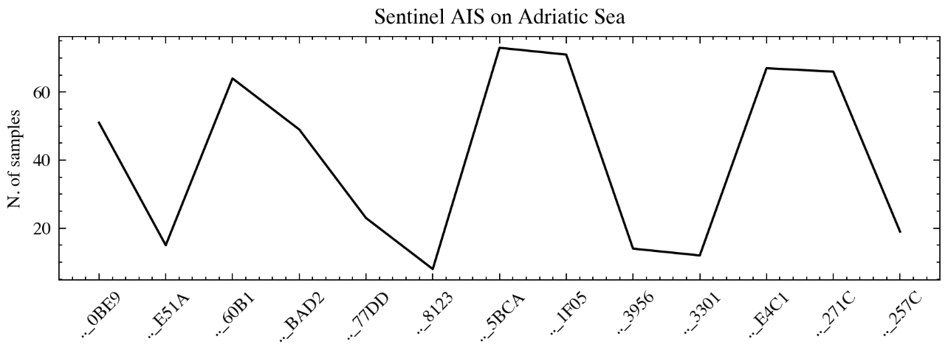

Figura 2 Numero di navi collaborative per prodotto (Sentinel-1) nella regione del mare Adriatico.

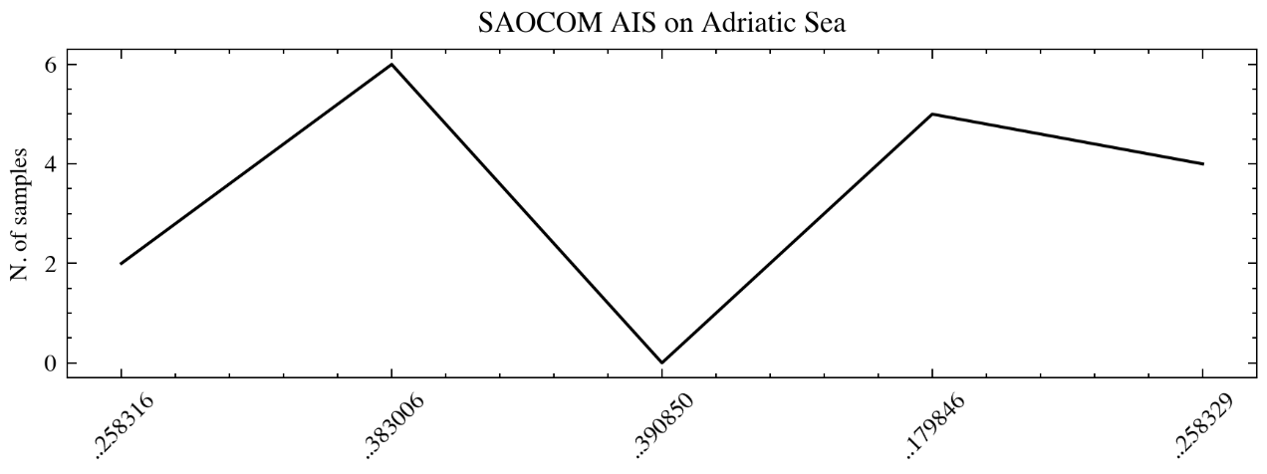

Figura 3 Numero di navi collaborative per prodotto (SAOCOM) nella regione del mare Adriatico.

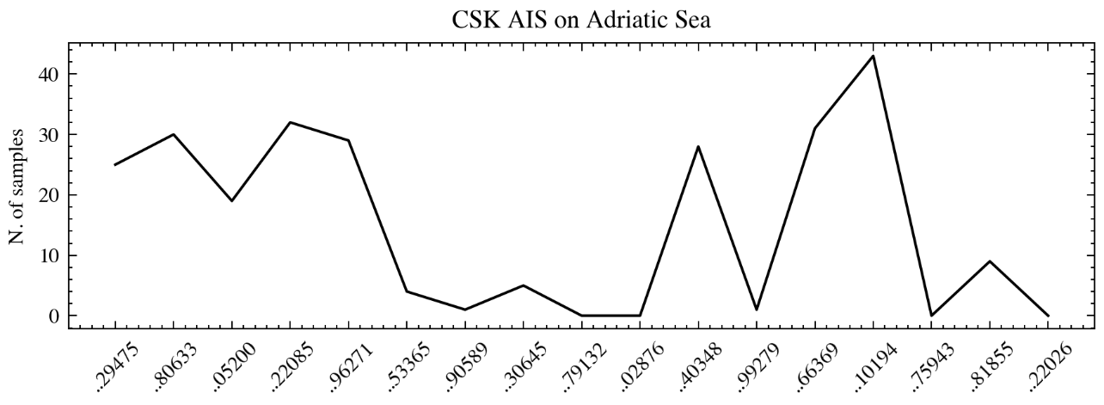

Figura 4 Numero di navi collaborative per prodotto (COSMO-SkyMed) nella regione del mare Adriatico.

La distribuzione del numero di dati AIS disponibili per missione è riportata in Figura 5, dove si evince come il maggior quantitativo di dati AIS è posseduto dai prodotti Sentinel-1, con una media di 50 target per prodotto. Per quanto riguarda i prodotti SAOCOM e COSMO-SkyMed, il numero di navi collaborative si attesta in media sotto i 20 target per prodotto. In particolare, per i prodotti SAOCOM il dato AIS non supera le 6 navi per scena.

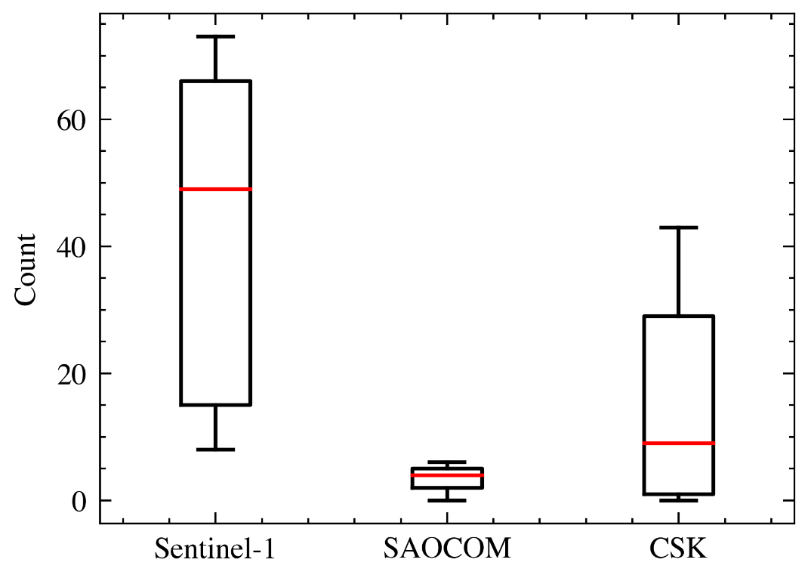

Figura 5 Distribuzione statistica per missione del numero di navi collaborative (AIS) presenti nelle coppie di prodotti nella regione del mare Adriatico.

L’analisi del dato AIS ha inoltre raggruppato il numero di target comuni alla coppia di prodotti. La Tabella 5 riassume i risultati di questa analisi, riportando i target (MMSI) comuni.

Tabella 5 Navi collaborative comuni alle coppie. (Scenario del mare Adriatico).

|  |  |  |  |  |
| --- | --- | --- | --- | --- |
|  | **Product ID** | **Product ID2** | **Commons** | **Count** |
| **0** | 1529475 | EOL1ASARSAO1A1179846 | NA | 0 |
| **1** | 1653365 | EOL1ASARSAO1A1258329 | {'MMSI_247429000', 'MMSI_247122460'} | 2 |
| **2** | 1696271 | EOL1ASARSAO1A1383006 | {'MMSI_249512000', 'MMSI_247281360', 'MMSI_374911000'} | 3 |
| **3** | 1653365 | EOL1ASARSAO1A1258316 | {'MMSI_247429000'} | 1 |
| **4** | 1702876 | EOL1ASARSAO1A1390850 | NA | 0 |
| **5** | 1266369 | S1B_IW_SLC__1SDV_20191218T164813_20191218T164840_019422_024B06_271C | {'MMSI_247376800', 'MMSI_215270000', 'MMSI_247122250', 'MMSI_247061700', 'MMSI_538004948', 'MMSI_247076990', 'MMSI_636011267', 'MMSI_247155300', 'MMSI_232012553', 'MMSI_247120120', 'MMSI_247121530', 'MMSI_477209800', 'MMSI_249344000', 'MMSI_247121340', 'MMSI_218705000', 'MMSI_247297700', 'MMSI_247650000', 'MMSI_247285400', 'MMSI_247124510', 'MMSI_538004475', 'MMSI_247123030', 'MMSI_563307000', 'MMSI_667005041', 'MMSI_247122240', 'MMSI_215679000', 'MMSI_538006743', 'MMSI_215677000', 'MMSI_477301400', 'MMSI_305578000', 'MMSI_538007011'} | 30 |
| **6** | 1275943 | S1A_IW_SLC__1SDV_20200124T164049_20200124T164116_030945_038D7F_BAD2 | NA | 0 |
| **7** | 1280633 | S1B_IW_SLC__1SDV_20200204T164811_20200204T164839_020122_026163_E4C1 | {'MMSI_247376800', 'MMSI_247061700', 'MMSI_636015171', 'MMSI_538004898', 'MMSI_247076990', 'MMSI_247069600', 'MMSI_215085000', 'MMSI_253029000', 'MMSI_636015035', 'MMSI_247155300', 'MMSI_247121530', 'MMSI_247082300', 'MMSI_253350000', 'MMSI_247121340', 'MMSI_249397000', 'MMSI_636014972', 'MMSI_253109000', 'MMSI_247269800', 'MMSI_352012000', 'MMSI_636017526', 'MMSI_247100400', 'MMSI_247124510', 'MMSI_305853000', 'MMSI_374566000', 'MMSI_247122240', 'MMSI_667001693', 'MMSI_247281360', 'MMSI_563907000', 'MMSI_232021171'} | 29 |
| **8** | 1310194 | S1B_IW_SLC__1SDV_20200323T164811_20200323T164838_020822_0277BB_5BCA | {'MMSI_247376800', 'MMSI_247122250', 'MMSI_244790314', 'MMSI_247256800', 'MMSI_215020000', 'MMSI_247257200', 'MMSI_636015171', 'MMSI_255805740', 'MMSI_538004898', 'MMSI_247076990', 'MMSI_352789000', 'MMSI_248475000', 'MMSI_538007510', 'MMSI_636015035', 'MMSI_247155300', 'MMSI_247285200', 'MMSI_636014972', 'MMSI_247269800', 'MMSI_247297700', 'MMSI_247650000', 'MMSI_311000839', 'MMSI_538005406', 'MMSI_352012000', 'MMSI_636017526', 'MMSI_226044000', 'MMSI_247293700', 'MMSI_247122260', 'MMSI_255806201', 'MMSI_305853000', 'MMSI_374566000', 'MMSI_355491000', 'MMSI_247174300', 'MMSI_271043190', 'MMSI_273217210', 'MMSI_636018330', 'MMSI_667001693', 'MMSI_247281360', 'MMSI_255806214', 'MMSI_563907000', 'MMSI_247386700', 'MMSI_304932000', 'MMSI_236712000'} | 42 |
| **9** | 1340348 | S1B_IW_SLC__1SDV_20200510T164813_20200510T164840_021522_028DCF_60B1 | {'MMSI_247376800', 'MMSI_372296000', 'MMSI_247269900', 'MMSI_247256800', 'MMSI_636015171', 'MMSI_538004898', 'MMSI_247987000', 'MMSI_636015035', 'MMSI_247155300', 'MMSI_247225600', 'MMSI_538005111', 'MMSI_636014972', 'MMSI_247269800', 'MMSI_247297700', 'MMSI_352012000', 'MMSI_311000886', 'MMSI_563025700', 'MMSI_636017526', 'MMSI_305690000', 'MMSI_249850000', 'MMSI_305853000', 'MMSI_374566000', 'MMSI_667001693', 'MMSI_247281360', 'MMSI_563907000', 'MMSI_636015094'} | 26 |
| **10** | 1479132 | S1B_IW_SLC__1SDV_20200926T164041_20200926T164108_023549_02CBDE_8123 | NA | 0 |
| **11** | 1599279 | S1B_IW_SLC__1SDV_20201113T164041_20201113T164108_024249_02E1AF_257C | {'MMSI_351059000'} | 1 |
| **12** | 1730645 | S1B_IW_SLC__1SDV_20210217T164037_20210217T164104_025649_030EB1_3956 | {'MMSI_238791640', 'MMSI_238921940', 'MMSI_238400640', 'MMSI_238184540', 'MMSI_238763140'} | 5 |
| **13** | 1290589 | S1B_IW_SLC__1SDV_20200223T164031_20200223T164058_020399_026A5A_E51A | {'MMSI_238791640'} | 1 |
| **14** | 1322026 | S1B_IW_SLC__1SDV_20200411T164032_20200411T164059_021099_02808C_3301 | NA | 0 |
| **15** | 1322085 | S1A_IW_SLC__1SDV_20200410T164853_20200410T164920_032068_03B4AD_1F05 | {'MMSI_247376800', 'MMSI_352593000', 'MMSI_247122250', 'MMSI_247269900', 'MMSI_247256800', 'MMSI_636018051', 'MMSI_247257200', 'MMSI_567438000', 'MMSI_229664000', 'MMSI_247076990', 'MMSI_636015498', 'MMSI_636019871', 'MMSI_538007510', 'MMSI_247098600', 'MMSI_247155300', 'MMSI_538007639', 'MMSI_244321000', 'MMSI_247121530', 'MMSI_538006751', 'MMSI_247269800', 'MMSI_247297700', 'MMSI_255806215', 'MMSI_311000886', 'MMSI_563025700', 'MMSI_247293700', 'MMSI_667005041', 'MMSI_250005692', 'MMSI_636091202', 'MMSI_636018330', 'MMSI_247281360', 'MMSI_538007011'} | 31 |
| **16** | 1322085 | S1A_IW_SLC__1SDV_20200410T164827_20200410T164855_032068_03B4AD_B23F | NA | 0 |
| **17** | 1505200 | S1B_IW_SLC__1SDV_20201008T163951_20201008T164018_023724_02D155_77DD | {'MMSI_247128990', 'MMSI_247242200', 'MMSI_247123490', 'MMSI_212267000', 'MMSI_247602000', 'MMSI_247134430', 'MMSI_247391800', 'MMSI_636018573', 'MMSI_247103510', 'MMSI_247122510'} | 10 |
| **18** | 1681855 | S1B_IW_SLC__1SDV_20210112T164013_20210112T164041_025124_02FDBF_0BE9 | {'MMSI_273338780', 'MMSI_271040150', 'MMSI_636092195', 'MMSI_538004380', 'MMSI_620555000', 'MMSI_247080810', 'MMSI_538005611'} | 7 |
| **19** | 1681855 | S1B_IW_SLC__1SDV_20210112T163948_20210112T164015_025124_02FDBF_E00F | {'MMSI_247080810', 'MMSI_247103510', 'MMSI_271040150', 'MMSI_636018573'} | 4 |

I dati AIS non sono stati tuttavia utilizzati per la validazione delle performance globali degli algoritmi in quanto hanno alcune problematiche specifiche quali: a) localizzazione di navi in stretta prossimità di porti/baie, b) errori residui di geolocalizzazione, c) errori di estrapolazione. Tali problemi hanno ridotto notevolmente il numero di navi collaborative utilizzabili per la validazione. Si è deciso dunque di rimandare la risoluzione dei problemi residui relativi ai dati AIS ad una prossima analisi ed al fine di ricavare il dato di verità a terra si è preferito adoperare una ispezione visuale delle varie immagini, annotando precisamente latitudini e longitudini dei target individuati come navi.

**VALIDAZIONE**

Per poter monitorare le performance globali dell’algoritmo di detection sono stati definiti gli algoritmi di calcolo probabilità di detection, falso allarme e curve ROC (Receiver Operating Characteristic).

Tuttavia, prima di procedere con il calcolo di queste curve si è cercato di risolvere il problema più come dell’algoritmo CFAR. Pur essendo l’algoritmo CFAR un metodo molto assestato e riconosciuto nella comunità scientifica, non è del tutto esente da errori. La problematica più comune è quella delle detection multiple sullo stesso target. Come mostrato in Figura 6, lo stesso cluster viene identificato come due target distinti. Si noti come avendo riproiettato il prodotto in WGS84 nasca un errore di geolocalizzazione delle detections. Ciò è imputabile alla maniera approssimativa con cui SNAP geolocalizza i prodotti con metodo di trasformazione affine.

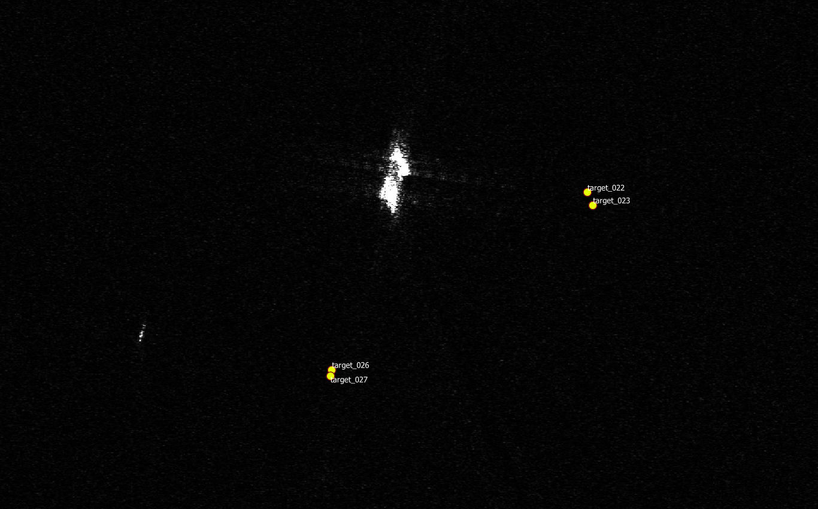

Figura 6 Esempio di doppia detection (detections indicati come cerchi gialli) sullo stesso target. Errori di geolocalizzazione dovuti alla riproiezione in WGS84. [prodotto SAOCOM (S1A_OPER_SAR_EOSSP__CORE_L1A_OLVF_20201215T194817]

Al fine di risolvere questa problematica e conseguentemente diminuire il rateo di falsi allarmi è stato definito un algoritmo di rimozione delle detection multiple, rinominato *iterativeDropClustering*. L’algoritmo accorpa le detection vicine non oltre il valore soglia di 150 m in una univoca nuova posizione. Quest’ultima è assunta come la media delle posizioni individuate come detection multiple. Il valore soglia di 150 m è stato desunto per via sperimentale (Figura 7).

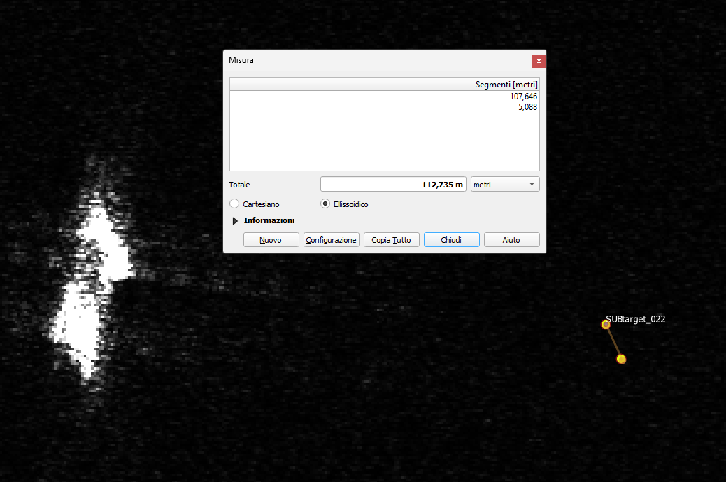

Figura 7 Distanza di doppia detection (detections indicati come cerchi gialli) sullo stesso target. Errori di geolocalizzazione dovuti alla riproiezione in WGS84. [prodotto SAOCOM (S1A_OPER_SAR_EOSSP__CORE_L1A_OLVF_20201215T194817]

L’algoritmo procede in maniera iterativa fino al raggiungimento della condizione di stop pari a detection multiple nulle. Un esempio di applicazione dell’algoritmo è riportato in Figura 8, dove i target (cerchi gialli) post-processati dall’algoritmo di *iterativeDropClustering* sono stati evidenziati come cerchi blu con corrispettiva etichetta identificativa. La figura mostra come le detection multiple (target22 & target23) siano state unificate (rettangolo rosso).

Infine, la figura mostra anche un ingrandimento nel sistema di riferimento Azimuth-Range.

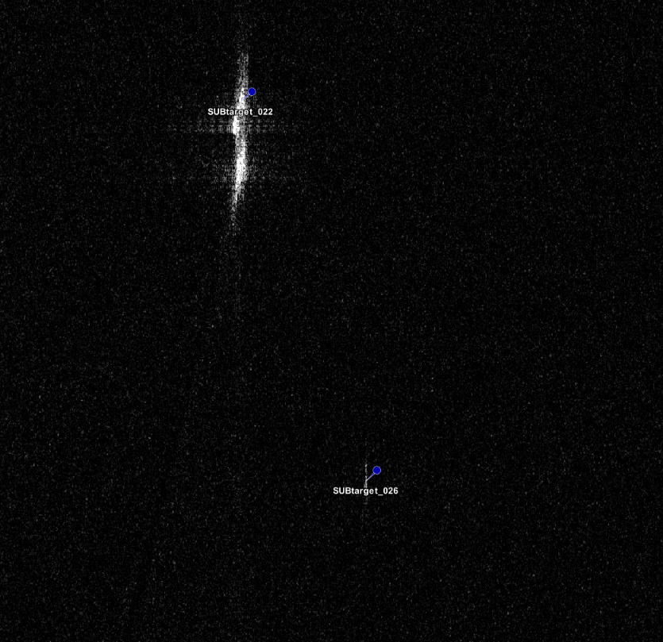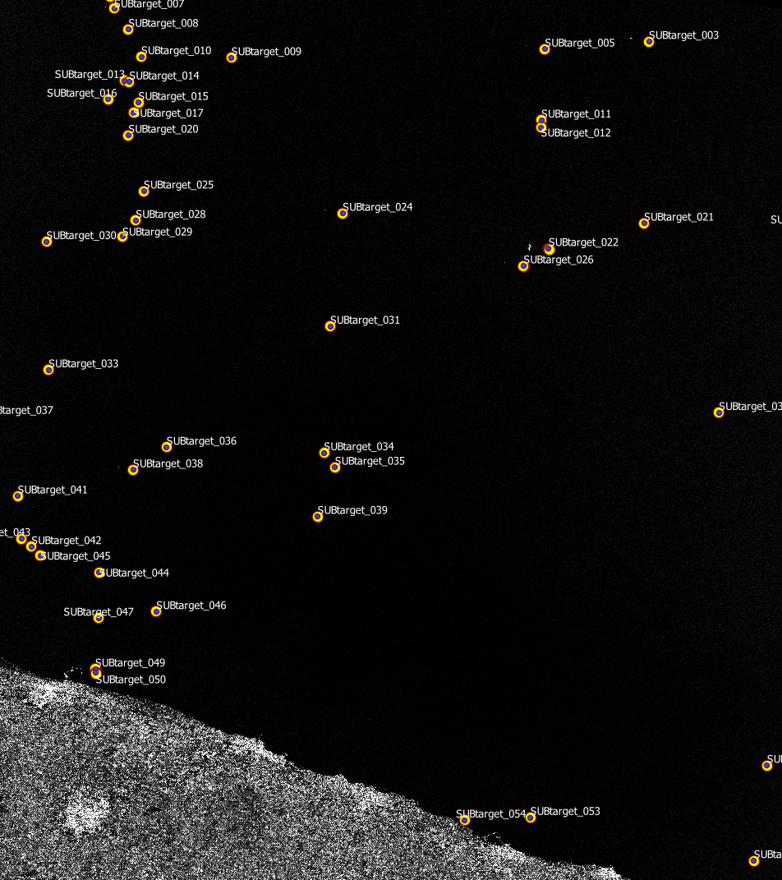

Figura 8 Esempio di applicazione dell’algortimo di iterativeDropClustering. Errori di geolocalizzazione dovuti alla riproiezione in WGS84. [prodotto SAOCOM (S1A_OPER_SAR_EOSSP__CORE_L1A_OLVF_20201215T194817]

**PERFORMANCE**

Per poter monitorare le performance globali dell’algoritmo di detection sono stati definiti gli algoritmi di calcolo probabilità di detection, falso allarme e curve ROC (Receiver Operating Characteristic). È bene notare come in letteratura le metriche di probabilità di detection $P_{d}$ e probabilità di falso allarme $P_{f}$ siano definite in maniera varia da autore ad autore. Ad esempio, alcuni autori preferiscono rapportare il rateo di falsi allarmi all’area dello scenario di osservazione.

In questo studio, tali metriche sono state adottate come:

$P_{d}= \frac{N_{dt}}{N_{t}}$ $P_{f}= \frac{{N_{Det}-N}_{dt}}{N_{Det}}$*,*

avendo indicato con $N_{dt}$ il numero di detection accoppiate a target, $N_{t}$ il numero di target presenti in scena, $N_{Det}$ il numero complessivo di detection output dell’algoritmo di detection.

Definite le metriche e implementati gli algoritmi, è possibile misurare l’importanza relativa dei parametri dell’algoritmo CFAR sulle perfomance di detection.

L’analisi mostra i cambiamenti di probabilità di detection e falso allarme al variare dei singoli i parametri dell’algoritmo, partendo dalla configurazione “base” riportata in Tabella 6.

Tabella 6 Configurazione iniziale parametri dell'algoritmo CFAR

|  |  |  |  |  |  |
| --- | --- | --- | --- | --- | --- |
| **BW** | **GW** | **TW** | **Pfa (${10}^{-x}$)** | **Min Target Size** | **Max Target Size** |
| 800 | 400 | 30 | 6.5 | 30 | 800 |

È opportuno chiarire che in questa analisi preliminare i parametri relativi all’operatore di Object Discrimination sono stati collegati alla larghezza delle finestre di Background e Target, come riportato in Tabella 6. L’analisi si è sperimentalmente concentrata sui prodotti SAOCOM, ma le considerazioni sono del tutto generali e possono dunque essere applicate a tutta la serie di prodotti.

* **Background Window:**

L’analisi sulla finestra di background ha evidenziato la quasi totale invarianza della probabilità di detection. Per quanto riguarda la probabilità di falso allarme, lo studio ha mostrato un leggero miglioramento delle performance all’aumentare della grandezza di finestra di background fino ai 750 m, successivamente le performance si assestano.

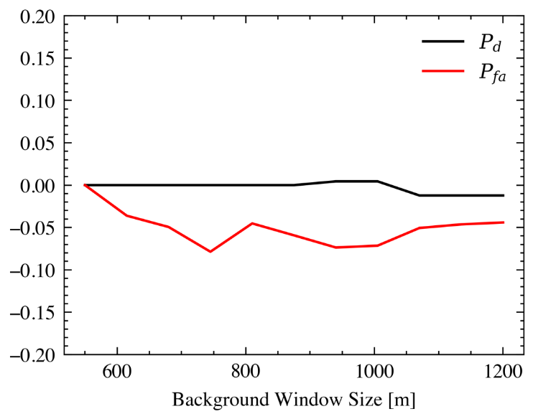

Figura 9 Trend delle performance dell’algoritmo CFAR al variare della finestra di background nella regione del mare Adriatico. [SAOCOM]

* **Guard Window:**

L’analisi ha mostrato una quasi totale invarianza della probabilità di detection con la variazione della finestra di guardia. Inoltre, si è verificato una leggera riduzione delle performance sui falsi allarmi all’aumentare della grandezza della finestra.

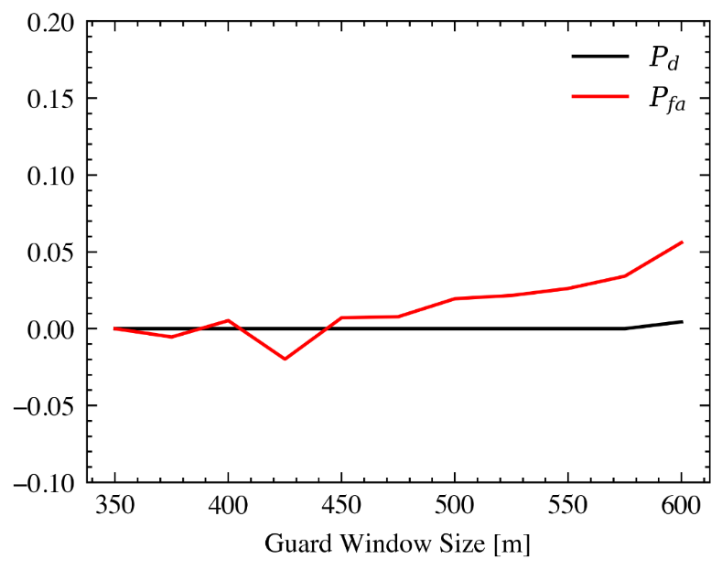

Figura 10 Trend delle performance dell’algoritmo CFAR al variare della finestra di guardia nella regione del mare Adriatico. [SAOCOM]

**Target Window:**

L’analisi si è conclusa con lo studio delle performance dell’algoritmo al variare della finestra di target. Il grafico mostra come all’aumentare della dimensione della finestra di target si verifica una riduzione delle performance di detection accompagnata da una ben più forte riduzione di probabilità di falsi allarmi. Il comportamento risulta in linea a quanto ci si aspetterebbe, avendo legato la grandezza della finestra alla dimensione minima del target dell’operatore di Geometric Discrimination.

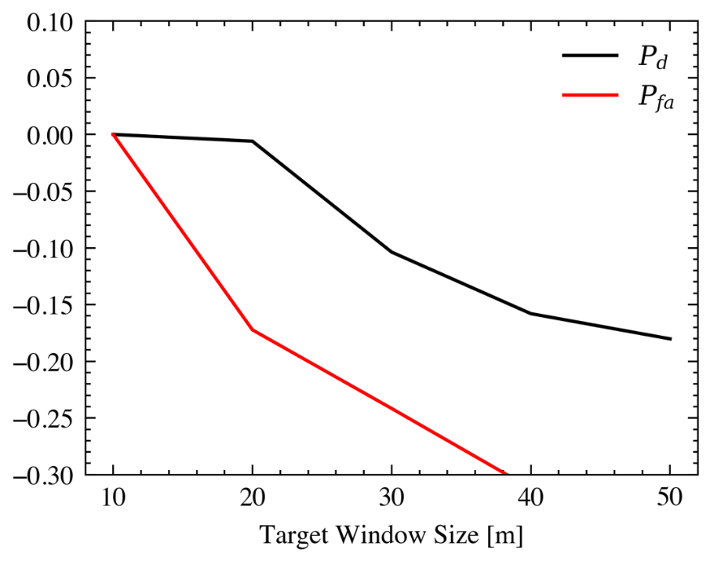

Figura 11 Trend delle performance dell’algoritmo CFAR al variare della finestra di target nella regione del mare Adriatico. [SAOCOM]

**ANALISI PIPELINE DI DETECTION**

Per valutare le performance globali dell’algoritmo sono state calcolate le prime curve ROC nello scenario del mare Adriatico. L’area sotto la curva (AUC) da una indicazione chiara delle performance dell’algoritmo.

Le curve ROC sono state calcolate facendo variare i parametri di soglia dell’algoritmo di detection e mantenendo fissi gli altri parametri come nella configurazione base riportata in Tabella 6. In particolare, la soglia è stata campionata linearmente nell’intervallo [4.5, 19.25].

La curva ROC ottenuta con regressione dai valori puntuali calcolati su 5 prodotti SAOCOM accoppiati nel mare Adriatico (Tabella 1) è riportata a mezzo della Figura 12. A causa dei pochi prodotti SAOCOM accoppiati nell’Adriatico, il grafico ha mostrato una scarsa distribuzione di punti.

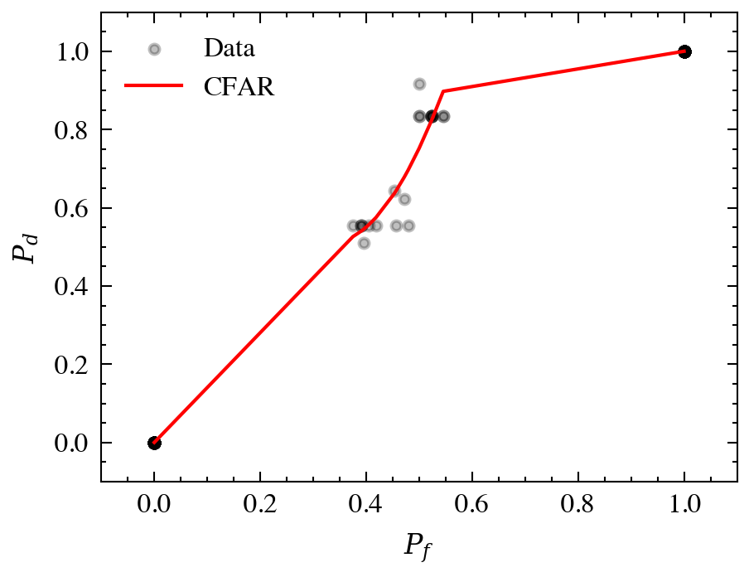

Figura 12 Curva ROC prodotti SAOCOM calcolata nella regione del mare Adriatico

Si rendono dunque necessarie ulteriori analisi su un maggior quantitativo di prodotti SAOCOM in altri scenari.

La curva ROC relativa ai prodotti Sentinel-1 riportati in Tabella 1, è riportata a mezzo della Figura 13. Come si evince dal grafico sono presenti outliers dovuti in parte alla annotazione manuale dei target, che quindi soffre di un bias cognitivo dell’annotatore, e in parte al suddetto problema dei falsi allarmi dovuti alle zone di terra non propriamente mascherate. Gli outliers sono stati filtrati con metodo Random Sample Consensus (RANSAC).

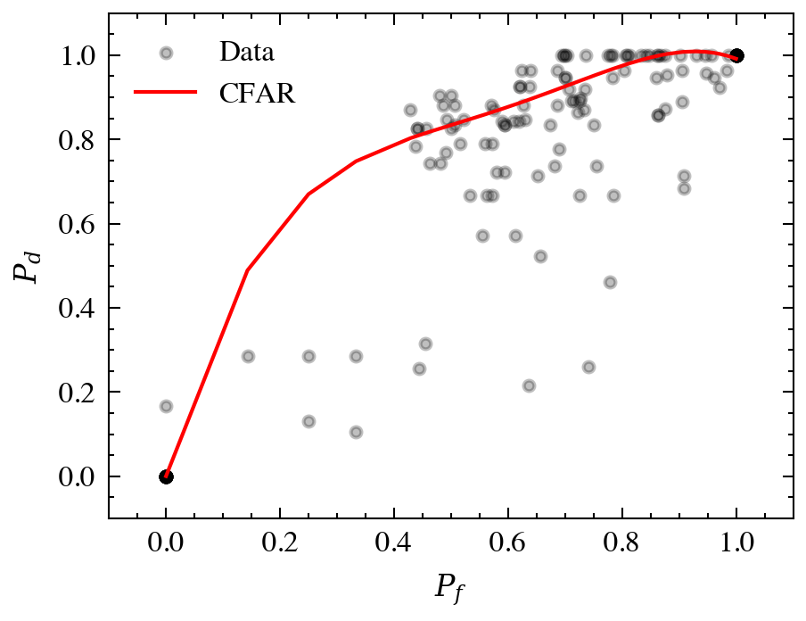

Figura 13 Curva ROC dei prodotti Sentinel-1 calcolata nella regione del mare Adriatico

La curva ROC dei prodotti COSMO-SkyMed nello scenario del mare Adriatico (Tabella 1) è riportata in Figura 14. Anche in questo caso gli outliers sono stati filtrati con metodo RANSAC.

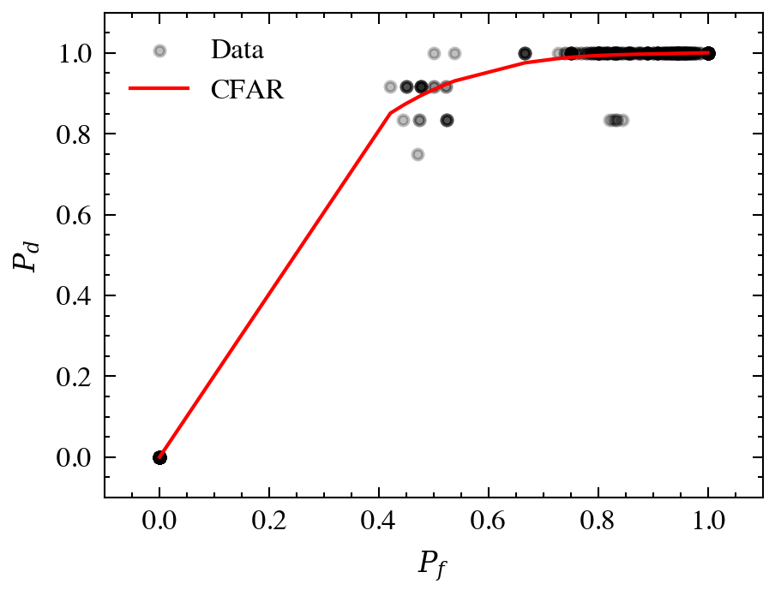

Figura 14 Curva ROC dei prodotti COSMO-SkyMed calcolata nella regione del mare Adriatico

La curva mostra come la maggior parte dei punti si concentri nella parte destra del grafico. Si rende necessario dunque aumentare il campionamento dei valori di soglia.

**ANALISI PIPELINE DI DISCRIMINAZIONE**

L’algoritmo di discriminazione è stato migliorato secondo quanto anticipato lo scorso trimestre: 1) la grandezza del subset è stata ridotta a 128 x 128 px per velocizzare il processamento della catena di discriminazione, 2) è stato risolto il problema di “sovrascrittura” dell’Entropia Incoerente dovuto al movimento della finestra di calcolo, 3) è stato modellato l’algoritmo in maniera più simile al CFAR. Infatti, conservando i valori per ogni movimento della finestra di calcolo, ora l’algoritmo di analisi dei Sub-look restituisce il valore minimo di Entropia Incoerente per ogni singolo pixel. Ciò ha permesso di poter analizzare in maniera statistica le intere zone all’interno/esterno del Kernel (la piccola regione di 30 x 30 px al centro di ogni subset) considerando come per il CFAR una finestra di buffer di 70 x 70 px. In definitiva, ora l’algoritmo discrimina in base ai valori medi all’interno/esterno del Kernel.

Infine, è stato implementato un semplice algoritmo di *grid-search* per il tuning dei parametri della grandezza di finestra.

**Sentinel-1**

Al fine di effettuare il tuning dei parametri dell’algoritmo di discriminazione per i prodotti Sentinel-1, si è preso in osservazione un target (MMSI_232011803 - Figura 15) di cui sono note le caratteristiche dal dato AIS (Tabella 7). Come riportato, si tratta di una nave cargo lunga 210 m e larga 32 m che si sta muovendo verso Atene con una velocità di 12 kn.

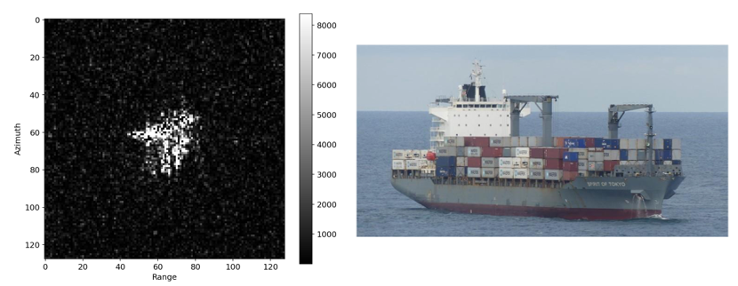

Figura 15 Target analizzato (MMSI_232011803). [prodotto Sentinel-1 (S1A_IW_SLC__1SDV_20200124T164049_20200124T164116_030945_038D7F_BAD2)]

Tabella 7 Caratteristiche del dato AIS relativo al target in analisi (MMSI_232011803)

|  |  |  |  |  |  |  |
| --- | --- | --- | --- | --- | --- | --- |
| **MMSI** | **IMO** | **VESSEL_NAME** | **CALLSIGN** | **VESSEL_TYPE** | **VESSEL_TYPE_CODE** | **VESSEL_TYPE_CARGO** |
| 232011803 | 9222120 | SPIRIT OF TOKYO | MCAI2 | CARGO | 71 | CARRYING DG, HS OR MP, IMO HAZARD OR POLLUTANT CATEGORY X |
| **LENGTH** | **WIDTH** | **FLAG_COUNTRY** | **FLAG_CODE** | **DESTINATION** | **ETA** | **DRAUGHT** |
| 210 | 32 | UK | 232 | PIRAEUS | 1260900 | 8,3 |
| **LONGITUDE** | | **LATITUDE** | | **SOG** | **COG** |  |
| 18,126667 | | 40,7667 | | 12 | 135 |  |

Noto il target, l’importanza relativa della grandezza delle finestre sulla Entropia Incoerente è stata valutata con l’algoritmo di *grid-search*, tenendo conto opportunamente dei valori medi di Entropia Incorente riscontrati all’interno e all’esterno del Kernel.

Come illustrato dalla Figura 16, il rapporto ottimale si ottiene per una finestra 7 x 17. Il conseguente calcolo di entropia incoerente con tale finestra è invece riportato in Figura 17, dove si evidenziano bassissimi valori di Entropia Incoerente in prossimità della nave.

I grafici caratterizzano inoltre il comportamento dell’Entropia Incoerente al variare della grandezza delle finestre (R & C). Infatti, il valori medi di Entropia si riducono al diminuire dell’area della finestra di calcolo.

|  |  |
| --- | --- |
| (a) | (b) |
| (c) | |

Figura 16 Ottimizzazione delle finestre di calcolo dell’entropia incoerente su target MMSI_232011803: a) media valori interni al Kernel, b) media valori esterni al Kernel, c) rapporto valori esterni e valori interni al Kernel.

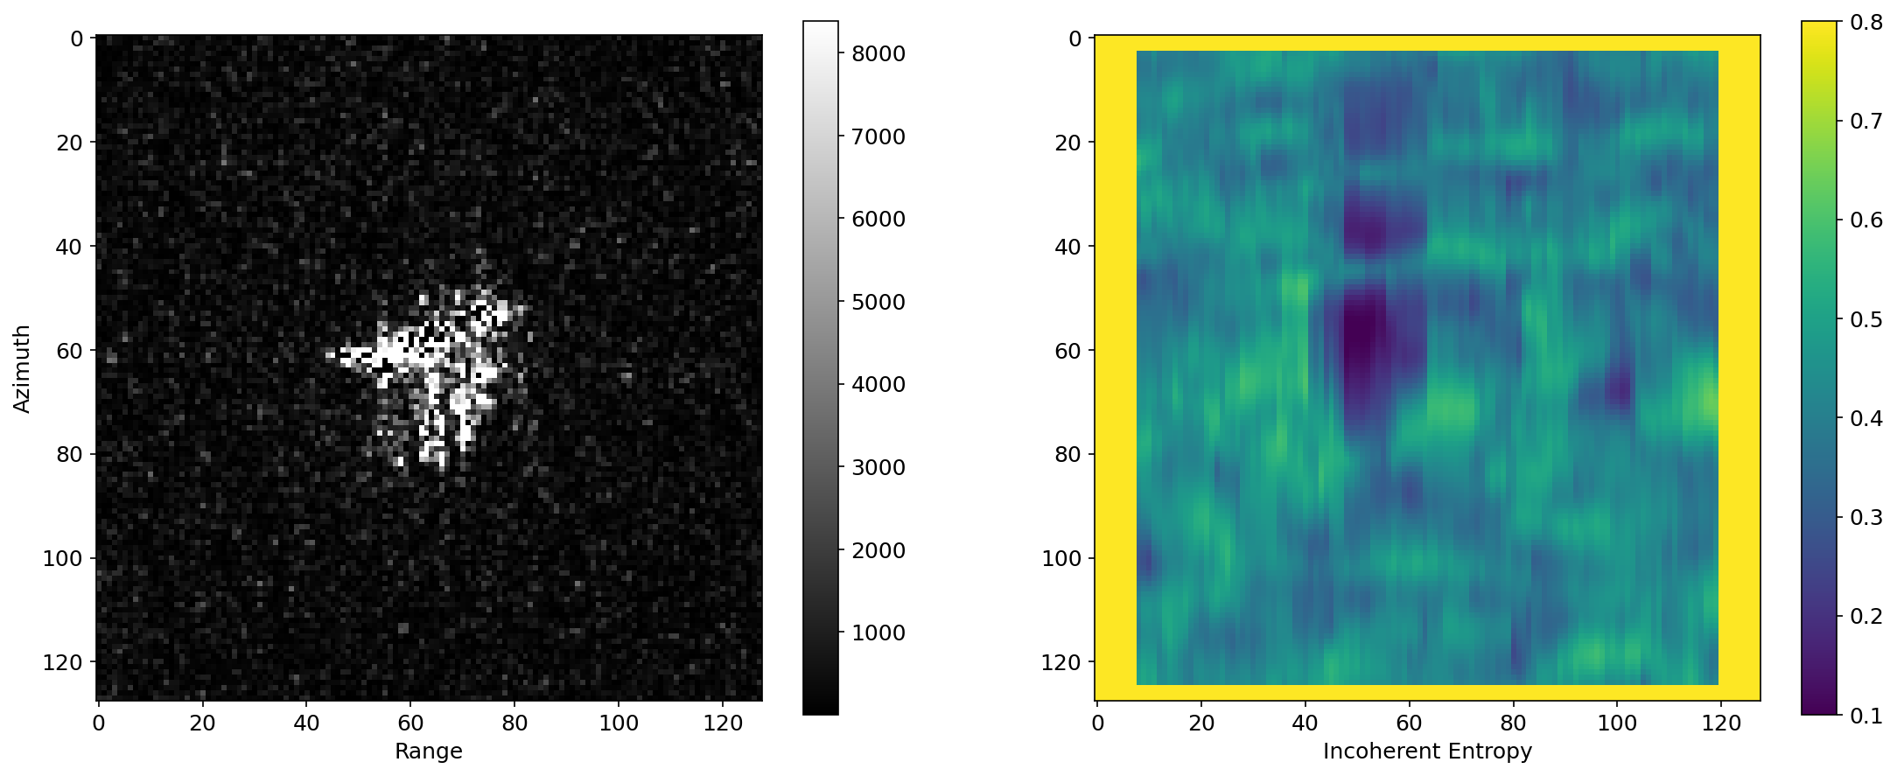

Figura 17 Entropia Incoerente calcolata con finestra ottimale (7 x 17)

**SAOCOM**

L’analisi si è poi concentrata sui prodotti SAOCOM. È stata ridotta la banda di processamento in azimuth del 50% per consentire una migliore caratterizzazione dei target in movimento. Sperimentalmente, si è infatti visto come alcuni target in movimento apparissero in maniera poco ben definita all’interno dei ritagli.

Si prenda in considerazione il target #MMSI_201100115 (prodotto SAOCOM EOL1ASARSAO1A1179846). Si tratta di una nave cargo lunga 74 m e larga 10 m diretta verso il porto di Monopoli con una velocità di 7 kn.

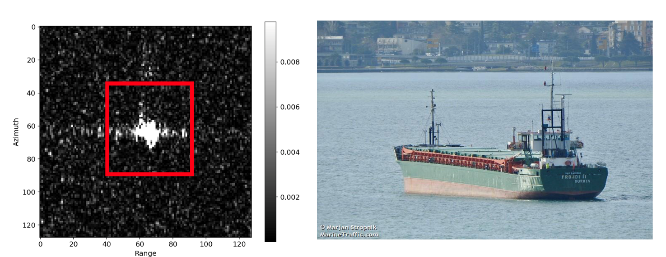

Figura 18 Target analizzato (MMSI_201100115). [prodotto SAOCOM (EOL1ASARSAO1A1179846)]

Tabella 8 Caratteristiche del dato AIS relativo al target in analisi (MMSI_201100115)

|  |  |  |  |  |  |  |
| --- | --- | --- | --- | --- | --- | --- |
| **MMSI** | **IMO** | **VESSEL_NAME** | **CALLSIGN** | **VESSEL_TYPE** | **VESSEL_TYPE_CODE** | **VESSEL_TYPE_CARGO** |
| 201100115 | 8401561 | FROJDI II | ZAD4L | CARGO | 70 |  |
| **LENGTH** | **WIDTH** | **FLAG_COUNTRY** | **FLAG_CODE** | **DESTINATION** | **ETA** | **DRAUGHT** |
| 74 | 10 | Albania | 201 | IT MNP | 10141000 | 8,3 |
| **LONGITUDE** | | **LATITUDE** | | **SOG** | **COG** |  |
| 18,07666667 | | 41,0683333 | | 7 | 78 |  |

L’effetto della riduzione della banda di processamento in azimuth è riportato a mezzo della Figura 19 la quale da una chiara immagine del miglioramento ottenuto.

|  |  |
| --- | --- |
| Immagine che contiene testo, schermo, scuro  Descrizione generata automaticamente  (a) | Immagine che contiene testo, monitor, schermo, scuro  Descrizione generata automaticamente  (b) |

Figura 19 Effetto della riduzione della banda di processamento in azimuth su target analizzato (MMSI_201100115) [prodotto SAOCOM (EOL1ASARSAO1A1179846)]: a) 100% e b) 50% della banda [Finestra di calcolo 3 x 17]

È stata poi calcolata la grandezza ottima di finestra in maniera simile a quanto visto per Sentinel-1. Come illustrato dalla Figura 20 il rapporto ottimale si ottiene per una finestra 3 x 17.

|  |  |
| --- | --- |
| (a) | (b) |
| (c) | |

Figura 20 Ottimizzazione delle finestre di calcolo dell’entropia incoerente su target MMSI_232011803: a) media valori interni al Kernel, b) media valori esterni al Kernel, c) rapporto valori esterni e valori interni al Kernel.

Il conseguente calcolo di entropia incoerente con tale finestra è riportato in Figura 21.

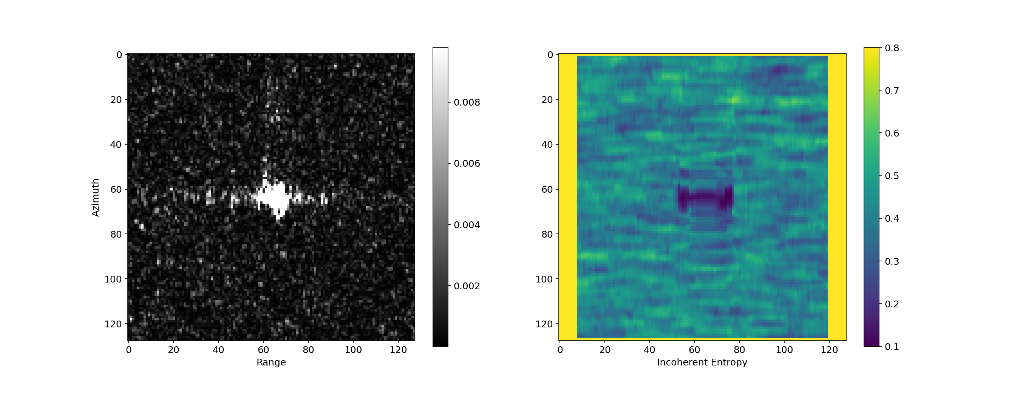

Figura 21 Entropia Incoerente calcolata con finestra ottimale (3 x 17)

**COSMO-SkyMed**

L’analisi si è completata con i prodotti COSMO-SkyMed. Come per SAOCOM, la banda di processamento in azimuth è stata ridotta del 50%. Noti gli alti valori di Entropia Incoerente assunti dalle ambiguità di azimuth per i prodotti in banda X, si è deciso di ottimizzare la finestra di calcolo caratterizzando proprio quest’ultime. È stata infatti selezionata una ambiguità di azimuth lungo la costa del mar Ionio (Figura 22).

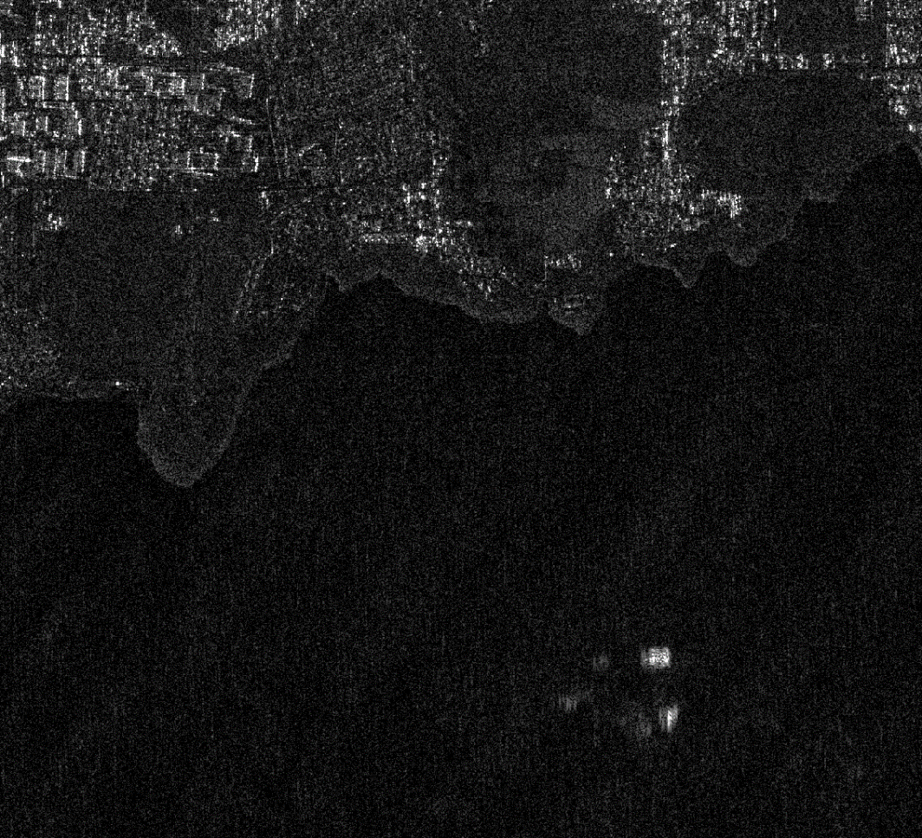

Figura 22 Ambiguità di azimuth selezionata. [prodotto COSMO-SkyMed (CSKS1_SCS_B_HI_05_HH_RD_SF_20200323164522_20200323164529)]

Analizzando come fatto in precedenza gli andamenti dei valori medi all’interno e all’esterno del Kernel sono stati ottenuti e riportati a mezzo della Figura 23.

|  |  |
| --- | --- |
| (a) | (b) |
| (c) | |

Figura 23 Ottimizzazione delle finestre di calcolo dell’entropia incoerente su ambiguità di azimuth: a) media valori interni al Kernel, b) media valori esterni al Kernel, c) rapporto valori esterni e valori interni al Kernel.

Si noti come in questo caso il valore ottimale della finestra di calcolo (17 x 17) sia stato ricercato nel valor minimo dei dati sperimentali.

Il conseguente calcolo di entropia incoerente con tale finestra è riportato in Figura 24.

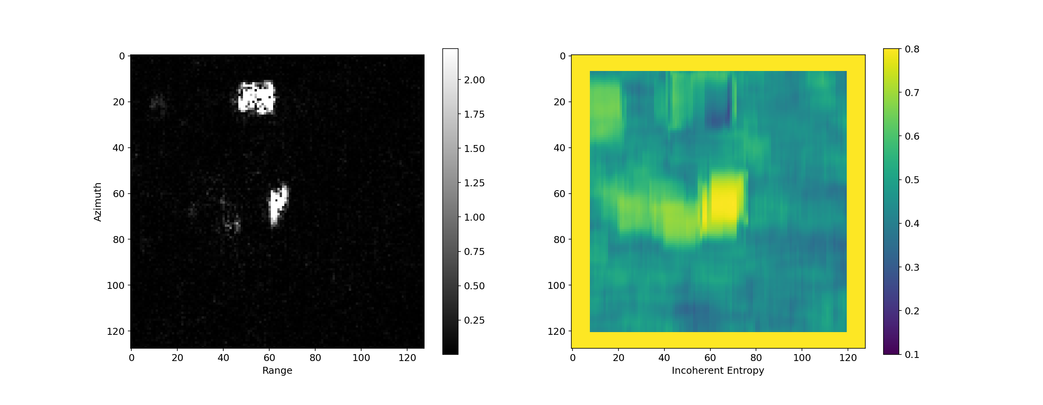

Figura 24 Entropia Incoerente calcolata con finestra ottimale (17 x 17)

**ANALISI PRESTAZIONALE**

Le attività del Task1 si concludono con una analisi prestazionale dell’algoritmo CFAR+SLA su di un prodotto COSMO-SkyMed (CSKS1_SCS_B_HI_05_HH_RD_SF_20200323164522_2020032316 4529). Questo prodotto è stato selezionato per le sue peculiarità in quanto è uno scenario molto complesso in cui sono presenti linee di costa complicate, ambiguità di azimuth e navi in stretta prossimità l’una dall’altra e dalla costa.

L’immagine raccoglie infatti il porto di Taranto che per sua conformazione geografica è denso di possibili fonti di falsi allarmi. La presenza di banchine ed altre strutture metalliche esalta ancora di più la presenza di ambiguità. E’ infine presente un artefatto nell’immagine, ovvero una striscia chiara che probabilmente è l’effetto di un segnale radio trasmesso da una delle navi nel porto (Figura 25) e collezionato dalla banda X.

Il prodotto è stato analizzato con un valore di soglia basso (4.5) e restanti parametri come in configurazione base riportata in Tabella 6.

Questa è la configurazione con cui dovrebbe essere eseguito di norma l’algoritmo al fine di massimizzare le probabilità di detection minimizzando il rateo di falsi allarmi. In ogni caso, ciò consente di valutare le performance dell’algoritmo di discriminazione su molte detection. Alcuni risultati a seguito dell’applicazione della catena di discriminazione sono ripotati in Figura 26-Figura 29, dove sono ben visibili target e ambiguità grazie all’Entropia Incoerente.

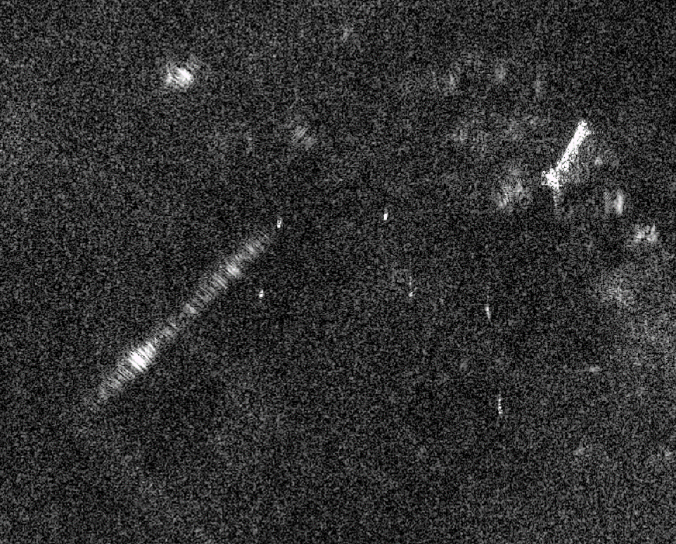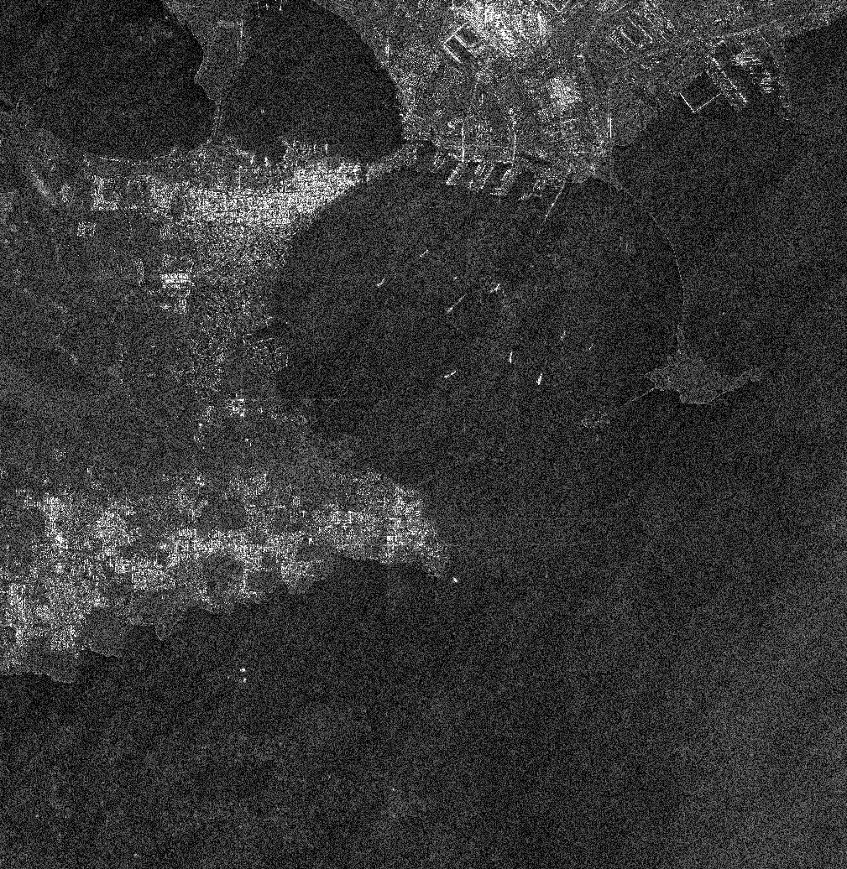

Figura 25 Scenario di test dell’algoritmo CFAR+SLA. Particolare evidenziato: probabile segnale radio trasmesso da una nave e catturato dalla banda X.

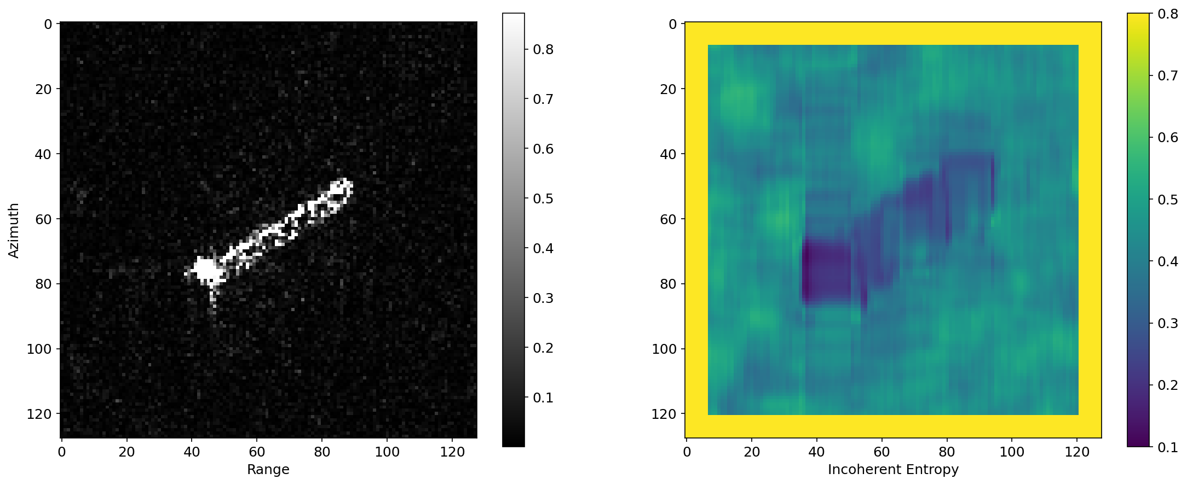

Figura 26 Entropia Incoerente calcolata con finestra ottimale (17 x 17) [Target]

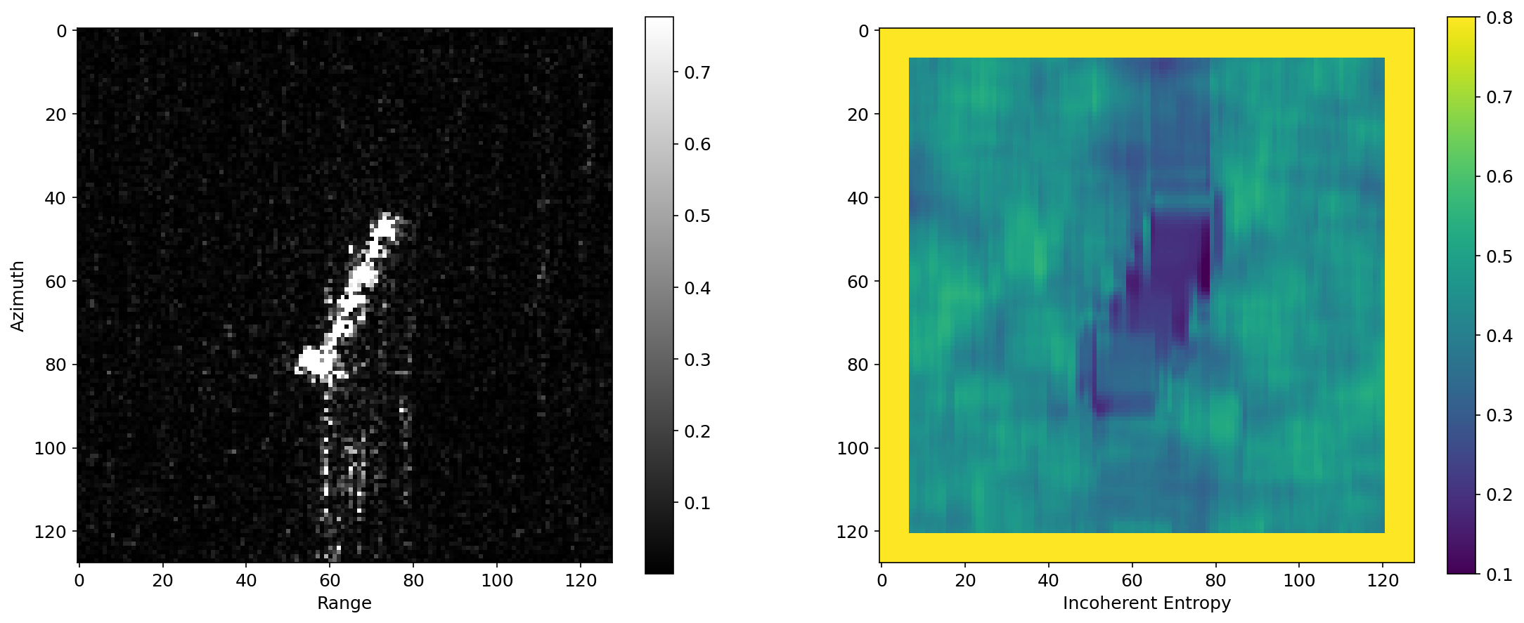

Figura 27 Entropia Incoerente calcolata con finestra ottimale (17 x 17) [Target]

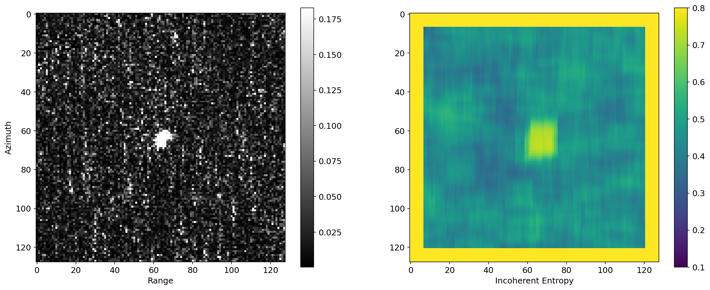

Figura 28 Entropia Incoerente calcolata con finestra ottimale (17 x 17) [Ambiguità]

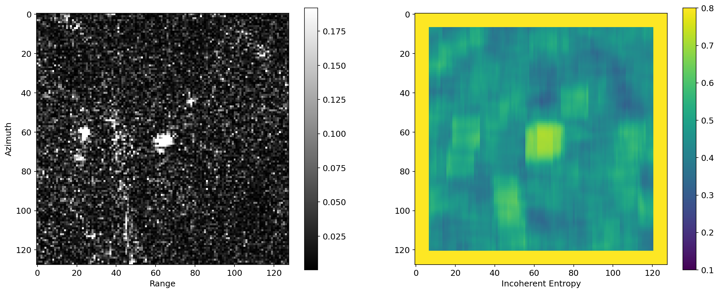

Figura 29 Entropia Incoerente calcolata con finestra ottimale (17 x 17) [Ambiguità]

In definitiva, le prestazioni globali dell’algoritmo CFAR+SLA sono state valutate nell’accuratezza di individuazione di navi ed ambiguità. I risultati sono riportati in Tabella 9.

Tabella 9 Accuratezza dell'algoritmo CFAR+SLA

|  |  |  |
| --- | --- | --- |
| **Accuratezza** | | |
| Navi |  | 92.3% |
| Ambiguità |  | 100% |
| Globale |  | 95.6% |

Infine, le prestazioni dell’algoritmo sono state valutate in termini di probabilità di detection e falso allarme. I risultati pre e post applicazione della catena di discriminazione sono stati ottenuti e riportati in Tabella 10.

Tabella 10 Prestazioni dell’algoritmo CFAR e CFAR+SLA in termini di probabilità di detection e falso allarme

|  |  |  |  |
| --- | --- | --- | --- |
| **CFAR** | | **CFAR+SLA** | |
| Detection su terra escluse | | | |
| $$P_{d}$$ | $$P_{fa}$$ | $$P_{d}$$ | $$P_{fa}$$ |
| 100% | 47.8% | 100% | 7.6% |

* *TASK2: Applicazione preliminare dell’algoritmo di matching SAR-based e confronto dei risultati ottenuti con il dato AIS*

Nello scorso trimestre, è stato mostrato il miglioramento del matching con stime di velocità SAR-based. Quindi, in preparazione alle attività di validazione previste nel WP2102, in questo trimestre è stato finalizzato l’acquisto dei dati AIS da ExactEarth e si è proceduto al download, all’interpolazione e al matching dei dati AIS con il dato SAR.

Di seguito, è riportato un esempio di matching su un dato SAOCOM.

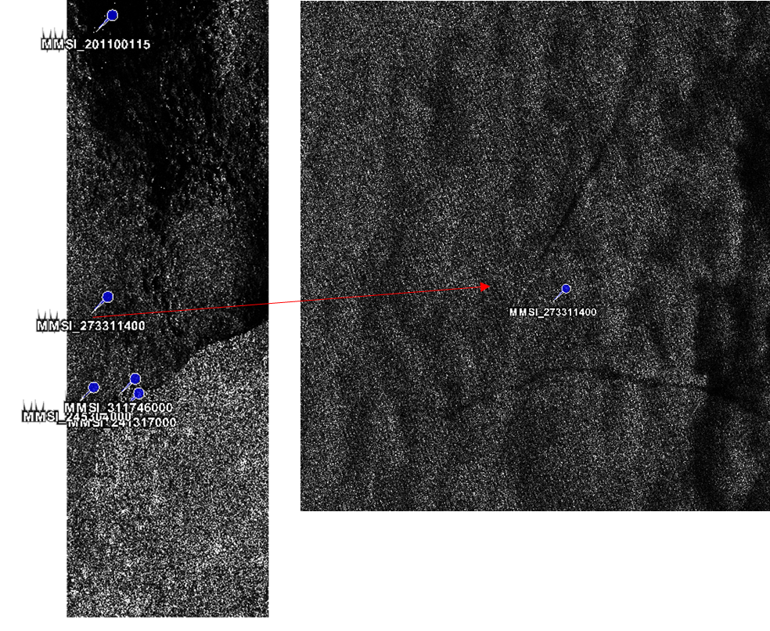

Figura 30 Esempio di matching dato AIS sul prodotto SAOCOM EOL1ASARSAO1A1179846

* *TASK3: Applicazione preliminare dell’identificazione della nave basata sulla scia per i prodotti nelle tre bande, C-, X- and L-.*

Le attività del trimestre da T0+9M a T0+12M si sono focalizzate sulla finalizzazione degli algoritmi di wake detection applicati sui prodotti nelle tre bande C-, X- e L-. L’analisi è stata ora condotta con il focus sulle potenzialità della disponibilità di dati multifrequenza/multimissione nel confrontare la visibilità delle scie e delle sue componenti nelle varie bande.

A tal fine, sono stati analizzati separatamente i prodotti nelle tre bande. Le immagini selezionate fanno parte della lista delle coppie di osservazione a basso time lag sul Mare Adriatico presentate nella Milestone M1.

I 5 prodotti SAOCOM analizzati, tutti in polarizzazione VV, sono riportati in tabella

|  |  |  |  |
| --- | --- | --- | --- |
| Product ID/Date | Number of visible wakes (coordinates) | Number of visible wakes integrated with AIS data | Visible Wake components/typical appearance |
| EOL1ASARSAO1A1179846  17 Oct 2020 – 16:57 | 2  (1033,17414)  (1865,14701) | 1  MMSI=273311400  Sog=9knt  Cog=136°  Class=cargo ship | Turbulent-only/black line |
| EOL1ASARSAO1A1258316  15 Dec 2020 – 17:02 | 1  (373,6622) | 0 | Narrow-V only/bright lines |
| EOL1ASARSAO1A1258329  15 Dec 2020 – 17:02 | 6  (6251,16529)  (6479,17197)  (7815,16413)  (4877,17701)  (373,22805)  (7654,11937) | 1 (not perfect matching)  MMSI 247122460  Sog=3 knt  Cog=3°  Class= fishing | Narrow-V only/bright lines |
| EOL1ASARSAO1A1383006  21 jan 2021 – 16:57 | 1  (2444,15062) | 1  MMSI=247382500  Sog=12 knt  Cog=138°  Class: tanker | Turbulent-only/dark line |
| EOL1ASARSAO1A1390850  25 jan 2021 – 4:45 | 0 | 0 |  |

I 17 prodotti CSK analizzati, tutti in polarizzazione HH, sono riportati in tabella:

|  |  |  |  |
| --- | --- | --- | --- |
| Product ID/Date | Number of visible wakes (coordinates) | Number of visible wakes integrated with AIS data | Visible Wake components/typical appearance |
| 1266369  18 Dec 2019 – 16:45 | 0 | - | - |
| 1275943  24 Jan 2020 – 16:45 | 0 | - | - |
| 1280633  4 Feb 2020 – 16:45 | 2  (3862,8974)  (3418,4862) | 0 | V-shape  Curved wake |
| 1290589  23 Feb 2020 – 16:50 | 0 | - | - |
| 1310194  23 Mar 2020 – 16:45 | 0 | - | - |
| 1322026  11 Apr 2020- 16:50 | 0 | - | - |
| 1322085  10 Apr 2020 – 16:51 | 0 | - | - |
| 1340348  10 May 2020- 16:45 | 1 (TBC) | - | - |
| 1479132  26 Sept 2020 – 16:50 | 0 | - | - |
| 1505200  8 Oct 2020 – 16:45 | 0 | - | - |
| 1529475  17 Oct 2020 – 16:45 | 0 | - | - |
| 1599279  13 Nov 2020 – 16:50 | 0 | - | - |
| 1653365  15 Dec 2020 – 16:51 | 1 | 0 | V-shape |
| 1681855  12 Jan 2021- 16:45 | 0 | - | - |
| 1696271  21 Jan 2021 – 16:44 | 4  (3440,1264)  (11632,1104)  (8624,7088)  (6512,11728) | 4  MMSI=249512000  MMSI=271043303  MMSI=374911000  MMSI=247281360 | V-shape |
| 1702876  25 Jan 2021 – 04:33 | 0 | - | - |
| 1730645  17 Feb 2021 – 16:50 | 0 | - | - |

* *TASK4: Applicazione preliminare degli algoritmi basati su tomografia SAR per l’individuazione delle principali caratteristiche geometriche della nave*

Le attività del Task 4 nel trimestre in esame hanno avuto come obiettivo principale la calibrazione di fase dello stack di immagini SLC processato con l’algoritmo tomografico descritto in DEL02. L’operazione di calibrazione consiste nella stima e nella successiva compensazione della fase dovuta ai disturbi di propagazione, tra cui i principali sono legati all’atmosfera e ad errori orbitali residui. Questa operazione è necessaria in quanto può comportare una defocalizzazione nel processing tomografico, che risulta quindi in un errore di posizionamento in elevazione degli scatterer ricostruiti. La stima e la compensazione della fase dei disturbi è stata condotta implementando tecniche di calibrazione basate sui Permanent Scatterers (PS) [1]. Queste tecniche risultano essere infatti affidabili, sufficientemente accurate, e relativamente semplici da implementare. L’algoritmo di calibrazione può essere così sintetizzato:

1. Selezione dei pixel stabili in ampiezza
2. Selezione dei punti stabili in ampiezza stabili anche in fase
3. Stima della fase dei disturbi nei punti selezionati
4. Interpolazione della fase dei disturbi sull’intera porzione dell’immagine
5. Rimozione della fase dei disturbi dallo stack SLC

Il primo passo consiste nel selezionare i pixel stabili in ampiezza all’interno dello stack. In accordo con la letteratura sull’Interferometria applicata ai Permanent Scatterers (PSI) [1], la presenza di target stabili in ampiezza può essere rilevata valutando il rapporto tra la media e la deviazione standard del vettore estratto dallo stack, pixel per pixel. La selezione viene effettuata definendo un valore di soglia scelto sulla base dei dati processati. Nel caso in esame, i pixel selezionati come stabili in ampiezza sono i pixel per cui si ha un rapporto media-deviazione standard ≥ 2. La Figura 31, a sinistra, mostra l’ampiezza SLC di un’immagine dello stack processato, mentre a destra è possibile visualizzare il risultato della selezione dei target candidati ad essere Permanent Scatterer (PS). Come prevedibile non ci sono candidati PS sul mare e sulle porzioni di banchina dove più possono concentrarsi le attività umane di trasporto di cose e persone. In effetti i candidati PS si concentrano sui tetti di costruzioni a terra e sui ponti della nave.

Figura 31 Ampiezza di un’immagine SLC (sinistra). Pixel selezionati come candidati PS sulla base di un’analisi di stabilità in ampiezza (destra).

Per valutare la stabilità in fase dei candidati PS, è stato utilizzato un indice di coerenza, definito nella letteratura PSI come *ensemble coherence*, il quale dipende dalla fase interferometrica (unwrapped) e dall’elevazione del target considerato. Valutando tale indice per tutti i pixel candidati PS (vedi Figura 32, sinistra), si selezionano come punti PS quelli per cui il valore dell’indice di ensemble coherence è maggiore di 0.75, come mostrato nell’immagine di destra nella Figura 32. Questo valore è stato scelto sulla base di considerazioni sul rapporto segnale rumore, SNR, corrispondente al valore di soglia scelto e al numero di immagini presenti nello stack. In particolare, il valore imposto nel caso in esame coincide con un valore di SNR pari circa a 10 dB.



Figura 32 Pixel selezionati come candidati PS (sinistra). Pixel selezionati come target PS sulla base di un’analisi di stabilità in fase (destra).

La Figura 33 mostra la stima della fase dei disturbi di propagazione nei punti PS selezionati. Si può notare come il valore della fase è altamente correlato nello spazio (stesso colore per pixel vicini). Questo è un comportamento atteso, considerando la natura dei disturbi da compensare.



Figura 33 Stima della fase dei disturbi nei punti PS selezionati per la prima coppia master-slave nello stack

A questo punto, avendo selezionato solo i pixel stabili sia in ampiezza che in fase, è possibile interpretare la differenza tra la fase interferometrica misurata e la fase lineare, proporzionale all’elevazione stimata nel pixel processato, come una stima della fase dei disturbi di propagazione. La fase lineare è il termine di fase interferometrica che presenta un trend lineare rispetto all’elevazione. In altre parole, questo termine è il contributo di fase proporzionale all’elevazione attraverso il fattore di conversione elevazione-fase, valutato per ogni coppia master-slave dello stack. A questo punto dell’analisi, una stima dell’elevazione nel pixel processato si può ottenere come il valore di altezza che massimizza l’indice di ensemble coherence.

Si procede quindi ad un’interpolazione dei valori stimati per ottenere una stima della fase dei disturbi sull’intera griglia, e successivamente alla sottrazione di quest’ultima dalle immagini SLC. Le immagini SLC, precedentemente calibrate per la rimozione della fase topografica, vengono così ulteriormente calibrate in fase per compensare i disturbi di propagazione, e nuovamente processate con gli algoritmi tomografici descritti in DEL02. L’output del processing tomografico è mostrato in Figura 34.

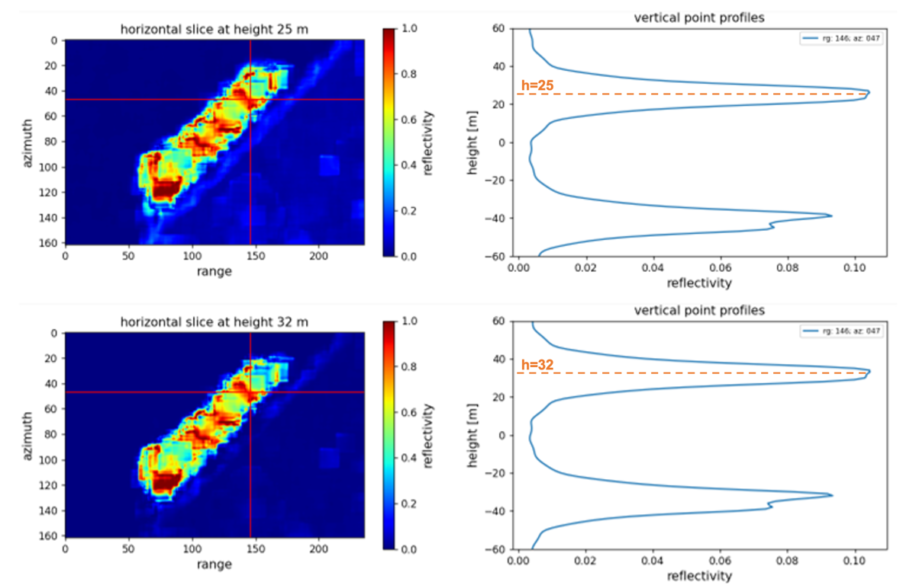

Figura 34 Funzione di riflettività 2D e profilo di elevazione verticale per il pixel di coordinate rg=146 e az=47, senza aver effettuato una calibrazione in fase, in alto, ed i medesimi risultati con calibrazione di fase, in basso.

Nella Figura 4 in alto a sinistra, è riportata la funzione di riflettività 2D, ricostruita senza compensazione dei disturbi di propagazione, mentre in alto a destra il profilo verticale per un pixel di coordinate range-azimuth (146, 47). Nella Figura 4 in basso, è presente ancora la funzione di riflettività con il profilo verticale valutato nello stesso pixel dell’immagine precedente, ma avendo effettuato la compensazione in fase durante le operazioni di pre-processing. Dal confronto dei due profili, si può notare come la stima dell’elevazione dello stesso target cambia, passando da 25m, senza compensazione, a 32 m, nel caso con compensazione. Nella Figura 35 sono riportate le dimensioni della nave Diamond Princess, in cui la superficie relativa al punto selezionato ha un’altezza di circa 48 m rispetto alla linea di galleggiamento. L’errore di stima è quindi ancora presente, pari circa a 16 m, però si è ridotto di circa 7 m, rispetto al caso precedente, per effetto della compensazione dei disturbi.

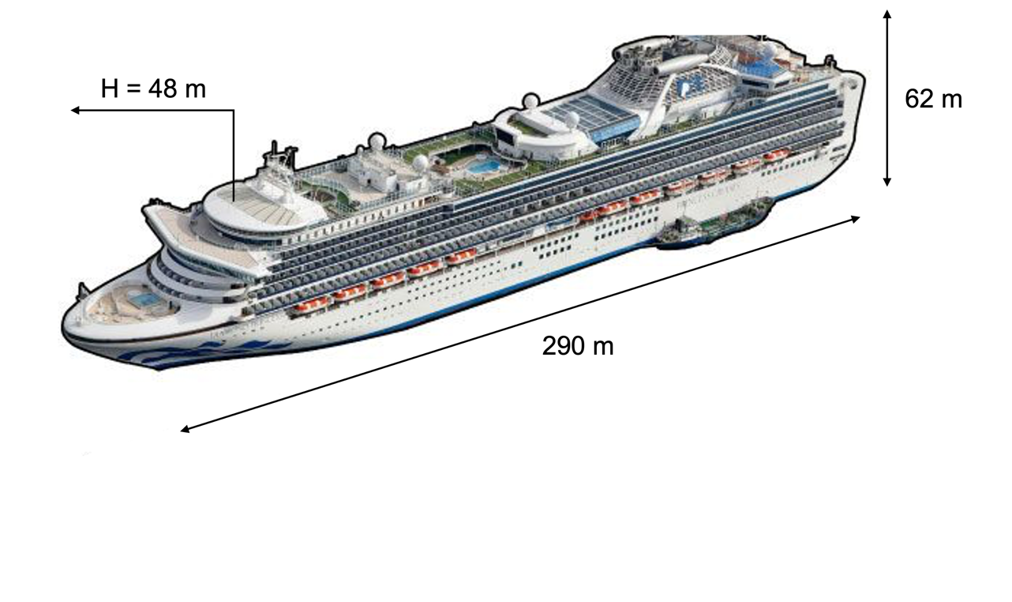

Figura 35 Dimensioni della nave Diamond Princess

Dall’analisi dei risultati ottenuti, si può dunque concludere che calibrare lo stack di dati SLC prima del processing tomografico, stimando e compensando gli effetti dei disturbi di propagazione, comporta una riduzione apprezzabile dell’errore di ricostruzione. Ciononostante, l’errore residuo risulta essere ancora non trascurabile. Questo errore residuo può essere dovuto a diversi fattori, che potrebbero includere:

1. Ridotto numero di immagini nello stack SLC
2. Errori residui di baseline orbitali
3. Movimento dei pixel nave tra le diverse acquisizioni

Non essendo possibile aumentare il numero di immagini nello stack, ci si concentrerà sulla rimozione degli errori residui di baseline, in particolare utilizzando tecniche mutuate dall'interferometria differenziale [2].

L’ultima possibile fonte di errore nella focalizzazione tomografica è legata all’ipotesi di spostamento nullo tra le diverse acquisizioni. Uno spostamento non nullo tra le diverse acquisizioni introduce un ulteriore disturbo di fase. L’intensità di questo disturbo è proporzionale alla fase dovuta allo spostamento di uno stesso pixel tra due acquisizioni successive, che a sua volta, dipende dall’entità dello spostamento stesso. La stima di tale spostamento potrebbe non essere possibile sul data set in esame. Infatti, se in teoria si potrebbero utilizzare tecniche di interferometria differenziale, in pratica gli spostamenti, dovuti principalmente al moto della superficie del mare, sarebbero estremamente irregolari nel tempo e dunque non determinabili accuratamente con un data stack così limitato.

* *TASK5/6: Applicazione preliminare algoritmi per l’analisi di copertura e del tempo di rivisita offerta dell’uso sinergico delle costellazioni SAR esistenti e pianificate considerando gli scenari identificati in proposta.*

Le attività sviluppate da T0+9mesi a T0+12mesi nell’ambito di tale task riguardano due aspetti discussi nella M1. In dettaglio, sono stati analizzati i tempi di rivisita e le performance di copertura considerando il phasing di Sentinel 1 e di SAOCOM così come fornito dai TLE. In tabella sono riportate le nuove stime (in ore). . Le coppie di colonne di riferiscono a:

1. Media e deviazione standard calcolata sul 100% dei punti

2. Media e deviazione standard calcolata sul 95% dei punti

3. Media e deviazione standard calcolata sul 90% dei punti

Ad esempio, ciò significa che l’intera area del mare Adriatico è rivista in media ogni 6.97h con una deviazione standard di 5.40h. Per ridurre tale valore, abbiamo limitato l’analisi al 95% e al 90% dei punti costituenti l’area, ottenendo un tempo di rivisita media di 12.8 h e di 11.8h rispettivamente, con una deviazione standard di 2.7 h e 1.65h. È possibile notare che l’asimmetria nel phasing, non impatta sul valore medio ma determina un leggero aumento della deviazione standard, rispetto al caso mostrato alla M1.

|  |  |  |  |  |  |  |
| --- | --- | --- | --- | --- | --- | --- |
| **Area** | **Mean** | **Std** | **Mean 95%** | **Std 95%** | **Mean 90%** | **Std 90%** |
| **Adriatic S.** | 6.97 | 5.40 | 12.8 | 2.7 | 11.8 | 1.65 |
| **Sardinia** | 7.10 | 5.35 | 12.8 | 3.67 | 11.8 | 2.88 |
| **Sicily** | 6.99 | 5.23 | 11.9 | 0.354 | 11.9 | 0.304 |
| **Gibraltar** | 7.29 | 5.58 | 13.2 | 3.32 | 11.8 | 1.71 |

La seconda attività svolta ha riguardato l’identificazione della missione che osserva un’area di interesse. A tal fine, la simulazione è stata condotta considerando per ogni singolo scenario un punto di osservazione. Figura 36-Figura 39 riportano la successione dei passaggi.



Figura 36 Observation sequence of center point of Area 1 (41.22°N, 17.86°E) in the first 12 days.



Figura 37 Observation sequence of center point of Area 2 (39.99°N, 8.998°E) in the first 12 days.



Figura 38 Observation sequence of center point of Area 3 (37.89°N, 12.66°E) in the first 12 days.



Figura 39 Observation sequence of center point of Area 4 (36.15°N, 2.960°W) in the first 12 days.

Infine, a titolo esemplificativo, la tabella mostra la successione dei passaggi sul punto di osservazione dell’area 1

|  |  |
| --- | --- |
| # | Satellite |
| 1 | CSK-1 |
| 2 | CSG-1 |
| 3 | CSK-4 |
| 4 | CSK-2 |
| 5 | CSG-2 |
| 6 | CSK-3 |
| 7 | SAOCOM-1B |
| 8 | SAOCOM-1A |
| 9 | Sentinel 1B |
| 10 | Sentinel 1A |

## 4.2 WP2101

Le attività sviluppate nell’ambito del WP2101 riguardano la selezione degli scenari di test per la validazione delle performance di monitoraggio offerte dall’algoritmo sviluppato nel WP1104 nel caso di nave non collaborative e visibile nell’immagine SAR. E’ inoltre iniziata la selezione delle immagini SAR multimissione/multifrequenza di interesse per la verifica degli algoritmi (presenza di ambiguità, visibilità di scie, presenza di navi di dimensioni diverse).

Le attività sviluppate nell’ambito del WP2102 nel primo mese riguardano test preliminari degli algoritmi sviluppati in WP1104 nel caso di nave non collaborativa e visibile nell’immagine SAR, i cui risultati sono riportati in Figura 12-Figura 14.

## 4.3 WP 4101

Le attività sviluppate nell’ambito del WP4101 riguardano:

* TASK1: Definizione dei Requisiti Software.

Dai confronti intercorsi con Unina e dall’analisi dei SW esistenti sono stati stilati alcuni requisiti di massima per l’utilizzo del prototipo da cui sono stati generati una lista di Requisiti SW e di Sistema utili alla realizzazione dell’architettura prototipale.

Attualmente le attività legate al Task 1 sono completate.

* TASK2: Definizione dell’architettura Prototipo SW da implementare.

Sulla base dei requisiti SW è stata definita un’architettura di dettaglio del Prototipo SW. Il prototipo si basa sulla realizzazione di 3 componenti principali:

* + Front End
  + Back End
  + Elaboration Unit

In particolare il Front End sarà sviluppato in OpenLayer e sarà costituito da una WebApplication che avrà il compito di far interfacciare gli utenti per lanciare i processi e visualizzare i relativi Output mediante GUI di visualizzazione predefinite.

Il Back End avrà il ruolo di prendere in carico i processi e lanciarli in modo ordinato a secondo delle richieste. Inoltre avrà il compito di monitorare i vari processi e gestire tramite API il DB sviluppato in GeoServer per poter pubblicare i risultati, rendendoli accessibili al Front End.

In ultimo l’Elaboration Unit ha il ruolo di eseguire i task lanciati dal Back End e fornire l’output desiderato.

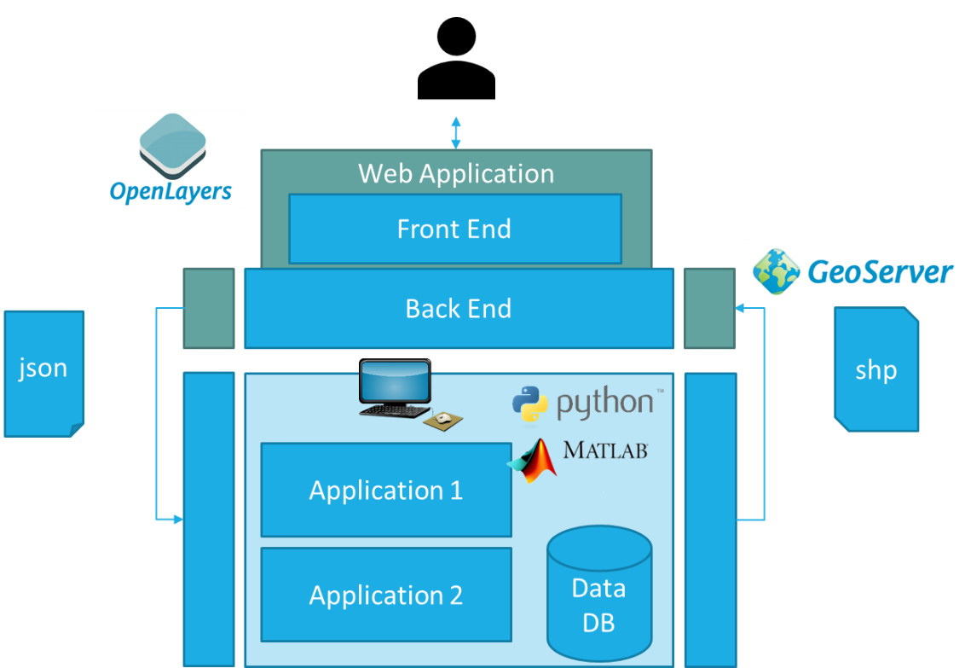

Figura 40 - Design Prototipo

Attualmente le attività legate al Task 2 sono completate.

* TASK3: Codifica degli algoritmi e realizzazione Prototipo.

Durante il Task3 è stato studiato il codice sviluppato dall’università in versione sperimentale e convertito per la piattaforma prototipale. In particolare sono state realizzate le seguenti attività:

* + Codifica del codice sperimentale
  + Scrittura delle funzioni capaci di leggere il file json necessari ad implementare i comandi in input dell’utente.
  + Scrittura delle funzioni per la gestione delle directory
  + Scrittura delle funzioni per la gestione degli output e la scrittura dei file json

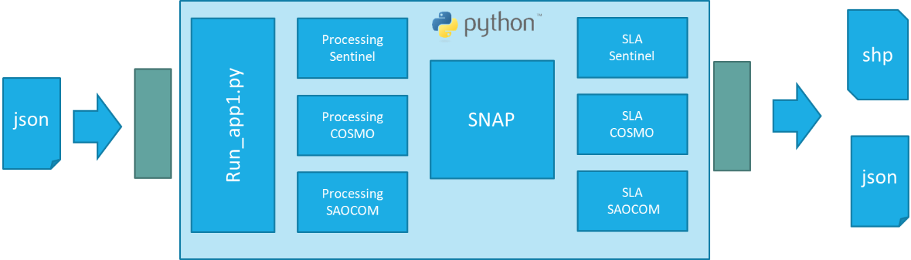

Figura 41 - design della Codifica del codice sperimentale

Il Task 3 si è occupato inoltre della realizzazione preliminare della Web Application prototipale, secondo quanto descritto nel design del prototipo. A seguire è riportata l’immagine della GUI implementata per immettere i parametri di input ed avviare l’elaborazione.

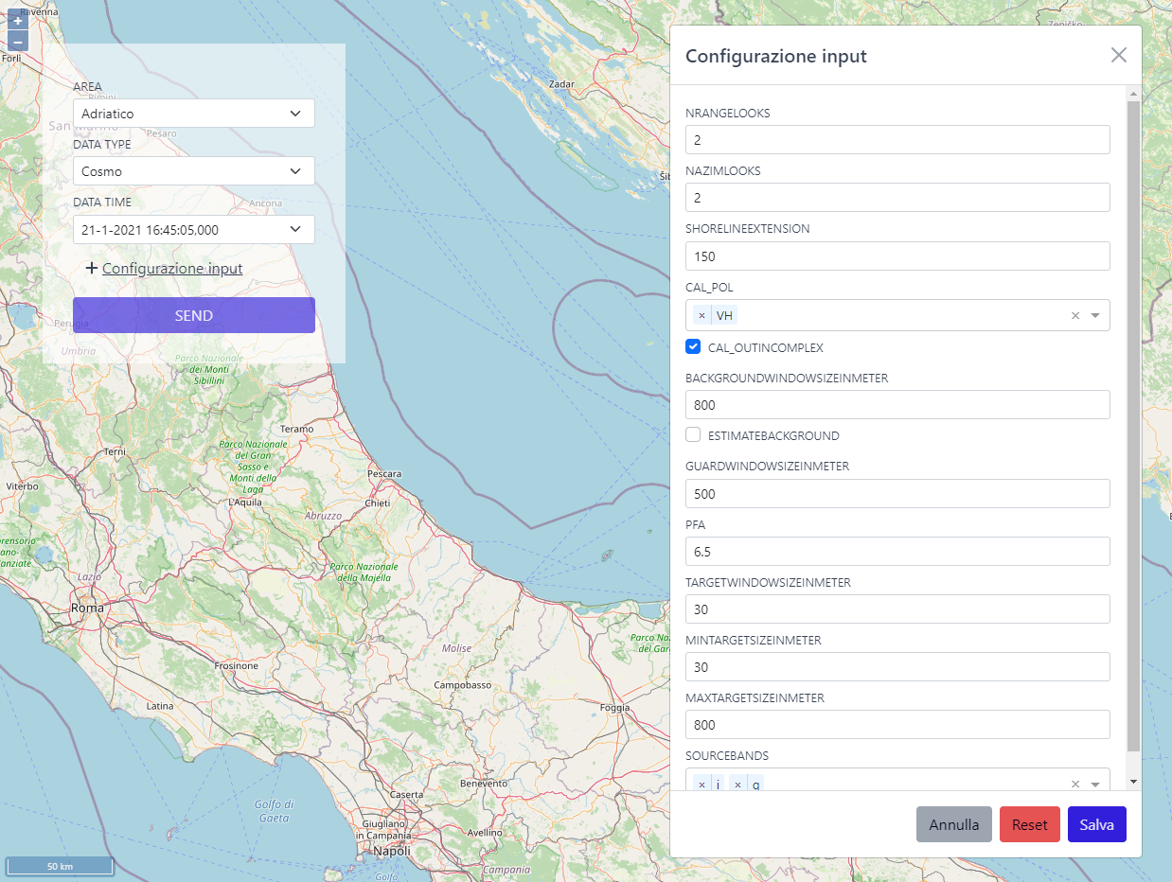

Figura 42 - Front End: GUI input per immissione dati e Avvio del processo

Lo stato di avanzamento attuale del Task 3 è al 50 %

## 4.4 Sintesi delle attività previste nel prossimo trimestre

Le attività previste per il prossimo trimestre all’interno del WP2101 comprendono: la selezione degli scenari di test per la validazione delle performance di monitoraggio offerte dall’algoritmo sviluppato in WP1104 sia nel caso di nave non collaborativa e visibile nell’immagine SAR che nel caso di nave non collaborativa e non visibile nell’immagine SAR. Proseguirà inoltre la selezione delle immagini SAR multimissione/multifrequenza di interesse.

Le attività previste per il prossimo trimestre all’interno del WP2101 comprendono: test degli algoritmi sviluppati in WP1104 nel caso di nave non collaborativa e visibile nell’immagine SAR e degli algoritmi sviluppati in WP1104 nel caso di nave non collaborativa e non visibile nell’immagine SAR sugli scenari su particolari scene di interesse.

Le attività previste per il prossimo trimestre all’interno del WP4101 comprendono:

* Finalizzazione del Front End:
  + Inserimento della funzionalità per la Gestione del Login
  + Completamento della Dashboard (Task Manager)
  + Perfezionamento della funzione per la generazione del file input.json
  + Visualizzatore di Output in Open Layer
* Finalizzazione del Back End:
  + Gestione delle code
  + Sviluppo delle API di GeoServer
  + Pubblicazione dati Output
* Finalizzazione dell’Elaboration Unit:
  + Completamento dell’interfaccia di output (file json)
  + Ultimare l’ottimizzazione del codice.

# 5. TERMINI, RILASCIATI

E’ stato rilasciato per il periodo di riferimento (31/03/2022 - 31/05/2022) il DEL04-Progress Report n.4. Nel prossimo trimestre è atteso il rilascio del DEL04-Progress Report n.5.

# 6. VALUTAZIONE DEI RISCHI

Come riportato nell’ATG, il rischio è stato valutato in base alla severità delle sue conseguenze (programmatiche, tecnologiche, di sicurezza sulle persone) e alla probabilità di accadere ad esso legate: in base a ciò si può ricavare un indice di rischio (RI, Risk Index) che rappresenta l’entità del rischio. I rischi di progetto identificati in fase sono riportati nella seguente tabella:

| **Risk Factor** | **Impacts (Cost, Schedule, Technical)** | **Severity S=(1-3)** | **Occurrence likelihood O=(1-3)** | **Risk Magnitude R=SxO=(1-9)** | **Mitigation Actions** |
| --- | --- | --- | --- | --- | --- |
| 1. Pianificazione non realistica | S | 1 | 2 | 2 | Dettagliare piano di progetto  Individuare criteri per riduzione dei tempi di sviluppo (es. Riuso o COTS)[1] |
| 2. Organizzazione della campagna di validazione | S | 3 | 3 | 9 | Definizione di un recovery plan (per le attività di testing)  Stretta collaborazione tra le aziende e gli utenti |
| 3. Procurement di servizi | C, S | 1 | 1 | 1 | Approvvigionamento di componenti presso fornitori già consolidati e affidabili |
| 4. Disponibilità e qualità di dati SAR | T, S | 1 | 1 | 1 | Utilizzo dati alternativi. Selezione aree sperimentazione in accordo ai dati disponibili. |
| 5. Disponibilità dati COSMO SKYMED | T, S | 1 | 1 | 1 | Utilizzo dati alternativi. Finalizzazione accordo con ASI |

Non sono emersi nuovi rischi rispetto alla pianificazione.

# 7. STATO DELLE AZIONI

Nella minuta della Milestone Intermedia (MI-SAL1) non erano previste azioni.

Allo stato attuale non ci sono RID, pertanto non c’è nulla da rilevare.

# 8. ASPETTI CONTRATTUALI

E’ stata richiesta (con PEC del 15/04/2022) ed accolta (con PEC del 27/04/2022, Prot. ASI 6213) una richiesta di variazione compensativa per le voci Travels e External Services previste nel WP1101 di UNINA.

Nello specifico, nel budget congruito con ASI erano previste complessivamente 12.393€ per viaggi e trasferte (Travels) e 10.000€ per Acquisizione immagini dati verità a terra (External Services).

Mantenendo invariati gli importi complessivi si è effettuata una variazione e cioè di poter utilizzare il budget previsto per la partecipazione ad una conferenza (2.200€) per l’acquisizione di ulteriori immagini. L’importo complessivo per l’Acquisizione immagini dati verità a terra è diventato quindi pari a 12.200€, mentre l’importo previsto per viaggi trasferte diventerebbe pari a 10.193€. Le quote totali di cofinanziamento e finanziamento congruite da ASI in fase di accettazione della proposta sono rimaste invariate.

Il 03/02/2022 è stato pubblicato un bando per borse per la durata di 8 mesi, con scadenza 25/02/2022. La procedura è stata completata il 07/03/2022 ed è risultato vincitore l’Ing. Antonio Gigantino che ha iniziato le attività il 01/04/2022.

Il 10/03/2022 è stato pubblicato un bando per n. 2 borse di ricerca della durata di 4 mesi, con scadenza 06/04/2022. La procedura è stata completata il 19/04/2022 e sono risultati vincitori gli Ingg. Carla CICALA e Chiara ABBUNDO, che hanno iniziato le attività il 01/05/2022.

Il 07/04/2022 è stato pubblicato un bando per n. 1 borsa di ricerca della durata di 5 mesi, con scadenza 02/05/2022. La procedura è stata completata il 10/05/2022 ed è risultato vincitore l’ing. Marco GRASSO, che inizierà le attività il 01/06/2022.

Con PEC del 11/05/2022 il Dipartimento di Ingegneria Industriale dell’Università degli Studi di Napoli Federico II ha inviato ad ASI la Richiesta pagamento progetto per RA1 per un importo di € 42.005,06.

Con PEC del 13/05/2022 il Dipartimento di Ingegneria Industriale dell’Università degli Studi di Napoli Federico II ha trasmesso ad ASI la dichiarazione tracciabilità flussi finanziari.

In data 24/05/2022 è stato ricevuto da ASI il pagamento di € 42.005,06.

E’ stato finalizzato l’ordine dei dati AIS con la società ExactEarth (ora Spire) per un totale di 10.000 euro +iva.

Per il componente Euro.Soft non ci sono state variazioni.

# 9. PRODUCT ASSURANCE REPORT

Niente da segnalare nel periodo di riferimento.

# 10. SUB-CONTRACTOR STATUS

Niente da segnalare nel periodo di riferimento.

# 11. ATTIVITÀ A SUPPORTO DEL COMMITTENTE

Niente da segnalare nel periodo di riferimento.

# 12. ELEMENTI MESSI A DISPOSIZIONE DA PARTE DEL COMMITTENTE

Niente da segnale nel periodo di riferimento.

# APPENDICE A. Program Schedule

|  |  |  |  |  |  |  |  |  |  |  |  |  |  |  |  |  |  |  |  |
| --- | --- | --- | --- | --- | --- | --- | --- | --- | --- | --- | --- | --- | --- | --- | --- | --- | --- | --- | --- |
|  |  | **MESE** | | | | | | | | | | | | | | | | | |
| **WP** | **Descrizione** | **1** | **2** | **3** | **4** | **5** | **6** | **7** | **8** | **9** | **10** | **11** | **12** | **13** | **14** | **15** | **16** | **17** | **18** |
| 1101 | Management | - | - | - | - | - | - | - | - | - | - | - | - | - | - | - | - | - | - |
| 1102 | Analisi dei fabbisogni utenti | - | - |  |  |  |  |  |  |  |  |  |  |  |  |  |  |  |  |
| 1103 | Analisi di scenario e stato dell'arte algoritmi | - | - |  |  |  |  |  |  |  |  |  |  |  |  |  |  |  |  |
| 1104 | Processamento immagini SAR |  |  | - | - | - | - | - | - | - | - | - | - |  |  |  |  |  |  |
| 2101 | Definizione scenari test |  |  |  |  |  |  |  |  |  |  | - | - | - |  |  |  |  |  |
| 2102 | Verifica algoritmi |  |  |  |  |  |  |  |  |  |  |  | - | - | - | - | - | - | - |
| 3101 | Stato dell'arte dati di verità a terra | - | - |  |  |  |  |  |  |  |  |  |  |  |  |  |  |  |  |
| 3102 | Tecniche di processamento dei dati di verità a terra |  |  | - | - | - | - | - | - | - |  |  |  |  |  |  |  |  |  |
| 4101 | Prototipizzazione algoritmi |  |  |  |  |  |  |  |  |  | - | - | - | - | - | - | - |  |  |
| 4102 | Dimostrazione e Test |  |  |  |  |  |  |  |  |  |  |  |  | - | - | - | - | - | - |
|  | KO |  |  |  |  |  |  |  |  | RA1 |  |  |  |  |  |  |  |  | RF |

# RIFERIMENTI

1. S. Tebaldini, F. Rocca, “On The Impact Of Propagation Disturbances on SAR Tomography: Analysis And Compensation,” IEEE Radar Conference, 2009, pp. 1-6.
2. B. Xu, Z. Zhu, Y. Shi, J.Feng, “SAR Interferometric Baseline Refinement Based on Flat-Earth Phase without a Ground Control Point, Remote Sensing, 2020, 12, 233.

1. In particolare, gli sviluppi SW saranno svolti attraverso l’uso di tools open source (Python) e/o tramite la codifica IDL in ENVI. Saranno riutilizzate alcune routines IDL di pre-elaborazione già disponibili ed utilizzate in altri progetti